Un marco GeoAI reproducible para el análisis espaciotemporal explicable de registros nacionales de personas desaparecidas: agrupamiento multialgoritmo y validación multinivel (Perú, 2019–2025)
Moisés Evangelista Gamarra1; Edwar Abrahan Alama Carreño1, Pamela Estefani Figueroa Rosas1;
Servicio Nacional de Adiestramiento en Trabajo Industrial, Lima, Perú, mevangelistag@senati.pe, 1634030@senati.pe, 1546935@senati.pe
Resumen
La identificación de patrones en los registros de personas desaparecidas constituye un desafío metodológico debido a la distorsión que genera la densidad poblacional. Este estudio propone un marco reproducible de Inteligencia Artificial Geoespacial (GeoAI) para analizar 77.331 registros espaciotemporales del Registro Nacional de Información sobre Personas Desaparecidas en Perú (RENIPED, 2019–2025). Utilizando agrupamiento multialgoritmo, estadística espacial y explicabilidad basada en modelos sustitutos, se desvinculó el volumen absoluto de denuncias de la intensidad relativa del riesgo, normalizando los datos con paneles poblacionales oficiales. Los resultados del aprendizaje no supervisado revelaron inicialmente una fuerte dominancia de la frecuencia territorial, sesgada hacia Lima Metropolitana. Sin embargo, los análisis de explicabilidad (SHAP) y ablación demostraron que esta variable actuaba como un artefacto de identidad administrativa. Al corregir este sesgo, emergió una estructura latente asociada a la incidencia relativa per cápita y a anomalías mensuales episódicas. El análisis espacial independiente validó esta distinción: mientras los recuentos absolutos no mostraron autocorrelación espacial significativa, las tasas de incidencia por 10.000 habitantes evidenciaron una fuerte autocorrelación positiva ($I$ de Moran = 0,330; $p=0,002$). Asimismo, el estadístico Getis-Ord Gi* identificó un corredor de alto riesgo relativo en el sur andino, descartando a la capital como un hotspot per cápita. Estos hallazgos demuestran la necesidad de auditar variables territoriales en modelos GeoAI y subrayan que evaluar la incidencia relativa es fundamental para la asignación eficiente de recursos de búsqueda.
Palabras clave
agrupación espaciotemporal; personas desaparecidas; RENIPED; autocorrelación espacial; GeoAI; Explicabilidad SHAP; Perú.
Aspectos destacados
• Se propone una cadena GeoAI reproducible para analizar registros nacionales de personas desaparecidas.
• Se demuestra que la variable DPTO_FREQ puede recodificar la identidad territorial y dominar una partición de clústeres.
• La selección del número de clústeres se evalúa formalmente mediante K = 2, K = 3 y K = 4, separando la evidencia sobre K de la concordancia algorítmica con K fijo.
• El análisis espacial independiente muestra autocorrelación positiva significativa para la incidencia per cápita, pero no para los recuentos absolutos.
• El marco integra validación espacial, temporal, análisis de sensibilidad y explicabilidad mediante un modelo sustituto.

Resumen gráfico

1. Introducción
Aunque la desaparición de personas es un fenómeno global con profundas implicaciones humanitarias y de seguridad pública, la evidencia científica basada en registros administrativos sigue siendo fragmentada. Organismos como el Comité Internacional de la Cruz Roja (CICR) señalan que estos registros son recursos estratégicos para el diseño de políticas públicas. Sin embargo, su potencial se ve limitado por la heterogeneidad de los datos, sesgos de reporte poblacional y una falta de estandarización analítica [1]–[3].
En este escenario, la Inteligencia Artificial Geoespacial (GeoAI) ha ampliado las fronteras del análisis territorial mediante el aprendizaje automático y el modelado espacial. Si bien estas metodologías han revolucionado campos como la epidemiología, su aplicación en bases de datos a gran escala sobre personas desaparecidas es aún incipiente, especialmente en la evaluación de la calidad, robustez e interpretabilidad de los patrones espaciales descubiertos por algoritmos no supervisados [4]–[7].
En América Latina, la investigación sobre casos de personas desaparecidas se ha centrado en la violencia de género, los conflictos sociales, la trata de personas y los efectos de la pandemia. Aunque estos estudios han mejorado la comprensión del fenómeno desde una perspectiva social, pocas obras combinan inteligencia artificial, análisis espacial y validación estadística aplicadas a registros administrativos a gran escala para apoyar la toma de decisiones y la planificación territorial [3], [8]–[10].
En Perú, este tema sigue siendo muy relevante para la seguridad pública. A finales de 2025, el Registro Nacional de Información sobre Personas Desaparecidas (RENIPED) registró 20.947 denuncias, en comparación con 17.737 reportadas en 2024, revirtiendo la tendencia decreciente observada durante 2022–2024. Además, la Oficina del Defensor del Pueblo de Perú ha documentado una alta concentración de casos entre mujeres, niñas y adolescentes, mientras que varios informes han identificado limitaciones relacionadas con la actualización de registros administrativos, la interoperabilidad institucional y el seguimiento de casos, factores que dificultan la implementación de políticas públicas basadas en la evidencia [3]–[9].
A pesar de estos avances, persiste una brecha metodológica a nivel internacional. La mayoría de los estudios sobre personas desaparecidas se centran en factores individuales o análisis descriptivos, mientras que pocas investigaciones aplican el aprendizaje no supervisado a los registros administrativos nacionales mediante marcos reproducibles que integran comparación multi-algoritmo, validación espacial y temporal, explicabilidad y validación externa, limitando así la evaluación de la robustez e interpretabilidad de los patrones territoriales identificados [11]–[15].
Esta limitación dificulta la generación de evidencia sólida que respalde la planificación territorial y la formulación de políticas públicas basadas en datos orientadas al bienestar ciudadano.
En este contexto, la cuestión central de investigación consiste en determinar si los patrones espaciotemporales obtenidos mediante métodos de agrupamiento no supervisado representan diferencias sustantivas en la intensidad relativa de los reportes, o si, por el contrario, reproducen principalmente diferencias de magnitud e identidad territorial introducidas por la densidad poblacional. Esta disyuntiva es críticamente evidente en Lima Metropolitana, donde un elevado volumen absoluto de reportes suele estar asociado a su tamaño poblacional y concentración administrativa, lo que no implica necesariamente una mayor incidencia cuando los casos se ajustan per cápita.
Para abordar esta brecha, el presente estudio desarrolla una cadena GeoAI reproducible aplicada al conjunto completo de registros RENIPED (2019–2025; N=77.331). El marco metodológico integra ingeniería de características, agrupamiento multi-algoritmo, econometría espacial, análisis de sensibilidad y explicabilidad mediante modelos sustitutos (SHAP). La incorporación de proyecciones poblacionales anuales del Instituto Nacional de Estadística e Informática (INEI) permite construir una medida de incidencia por 10.000 habitantes. Esta distinción es el núcleo del diseño analítico, garantizando que los modelos de inteligencia artificial no interpreten erróneamente el volumen demográfico como riesgo territorial absoluto.
El objetivo general es desarrollar y evaluar un marco GeoAI explicable capaz de identificar patrones espaciotemporales latentes en los registros nacionales de personas desaparecidas, auditando la robustez de las variables territoriales. De manera específica, el estudio busca: (I) caracterizar los registros mediante variables demográficas, territoriales y temporales; (II) identificar particiones mediante diversos algoritmos de agrupamiento y evaluar su estabilidad; (III) cuantificar la contribución de las variables y detectar artefactos de representación poblacional mediante explicabilidad SHAP y ablación; (IV) contrastar los patrones descubiertos mediante autocorrelación espacial global y local; y (V) evaluar la capacidad predictiva espacial de modelos supervisados (XGBoost/LightGBM) bajo especificaciones estrictas que eviten la fuga de información.
El resto de este artículo está organizado de la siguiente manera: la Sección 2 revisa trabajos relacionados; la Sección 3 detalla los materiales y métodos implementados; la Sección 4 presenta los resultados experimentales y la auditoría GeoAI; la Sección 5 discute los hallazgos e implicaciones para la política pública; y la Sección 6 concluye la investigación.
2. Trabajo relacionado
2.1. Algoritmos de validación y partición de clustering
Las particiones obtenidas mediante aprendizaje no supervisado suelen evaluarse usando índices internos como el coeficiente de Silhouette [6], el índice de Davies–Bouldin [7] y el índice de Calinski–Harabasz [16], junto con medidas de concordancia entre soluciones—destacando especialmente el Índice de Rand Ajustado (ARI), ampliamente utilizado para evaluar la estabilidad y el consenso entre algoritmos [17]. La estimación por intervalos de confianza mediante remuestreo bootstrap también se aplica comúnmente [18]. Entre los algoritmos de agrupamiento, enfoques basados en densidad como HDBSCAN permiten identificar clústeres de densidad variable sin especificar previamente el número de clústeres, lo que facilita la comparación y validación de soluciones obtenidas mediante diferentes algoritmos. No obstante, la literatura coincide en que ningún índice único es suficiente por sí solo, por lo que la combinación de múltiples métricas de validación es una práctica recomendada para aumentar la fiabilidad de estos resultados [6], [18].

2.2. Análisis espacial y autocorrelación
Paralelamente, el análisis exploratorio de datos espaciales incorpora medidas de autocorrelación global y local: Moran's I [19], Indicadores Locales de Asociación Espacial (LISA) [20] y la estadística Getis–Ord Gi, orientada a detectar agrupaciones espaciales [21], [22]. Los modelos de regresión espacial como SAR y SEM, a su vez, permiten modelar explícitamente la dependencia espacial [23]. Estas metodologías tienen una larga trayectoria en epidemiología espacial y otros estudios territoriales, donde han demostrado ser útiles para revelar patrones geográficos complejos y procesos espaciales [24]. Sin embargo, su aplicación combinada con técnicas de aprendizaje no supervisado en los registros administrativos nacionales relacionados con personas desaparecidas sigue siendo limitada.
2.3. GeoAI y explicabilidad
Recientemente, la convergencia entre la inteligencia artificial y la información geoespacial ha dado lugar a la Inteligencia Artificial Geoespacial (GeoAI), un campo dedicado al descubrimiento de patrones espaciales mediante métodos de aprendizaje automático [5]. Sus aplicaciones en salud pública, epidemiología territorial y análisis espacial han mostrado resultados prometedores, aunque la interpretación de modelos sigue siendo un tema crítico [25]. Para abordar este desafío, los valores de Shapley Aditivive Explanations (SHAP) se han convertido en una herramienta estándar para atribuir la contribución de cada variable dentro de modelos complejos [26], a menudo combinados con medidas de importancia por permutación derivadas de bosques aleatorios [27].
La incorporación de estas técnicas de explicabilidad aumenta la transparencia y la interpretabilidad del modelo, factores especialmente relevantes cuando los resultados informan las decisiones de política pública.
2.4. Personas desaparecidas y riesgo territorial
La investigación en esta área se ha centrado principalmente en factores de riesgo individuales y en la evaluación de protocolos de búsqueda. Utilizando registros policiales, los estudios han descrito perfiles de adolescentes fugados, adultos mayores con discapacidad cognitiva y víctimas de trata [12]; Otros trabajos documentan diferencias en las trayectorias según características demográficas [13], así como problemas de clasificación y actualización en registros administrativos [28]. Revisiones recientes destacan el papel de factores relacionados con la familia y la escuela durante la adolescencia [29]. En el contexto peruano, un estudio ecológico sobre la violencia sexual contra adolescentes
identificó determinantes multinivel consistentes con la mayor presencia de este grupo de edad en los registros de personas desaparecidas [30]. Estos estudios han contribuido a comprender los factores que subyacen al fenómeno; Sin embargo, la investigación que integre análisis espacial, aprendizaje no supervisado y técnicas de explicabilidad aplicadas a registros administrativos nacionales a gran escala sigue siendo escasa.
2.5. Violencia de género, COVID-19 y calidad de los registros
Los informes de la Defensoría del Pueblo de Perú documentan un aumento sostenido en la desaparición de mujeres, especialmente niñas y adolescentes, entre 2022 y 2025 [31]–[33]. La evidencia regional también muestra que la pandemia de COVID-19 alteró los patrones de denuncia de violencia de género: el uso de canales alternativos de denuncia aumentó mientras que los informes policiales formales disminuyeron durante los confinamientos [34], [35]. Este cambio debe tenerse en cuenta al interpretar cualquier alteración temporal observada en los registros de 2020 y 2021. Además, las evaluaciones institucionales han identificado deficiencias de calidad en RENIPED, incluyendo registros incompletos, actualización insuficiente e interoperabilidad limitada, lo que condiciona la interpretación de análisis posteriores basados en esta información [3], [9].
Como se sintetiza en la Tabla I, los estudios revisados han contribuido al análisis de las personas desaparecidas desde diferentes perspectivas; sin embargo, ninguno integra simultáneamente un enfoque GeoAI, un esquema de agrupamiento multialgoritmo, validación espacial y temporal, explicabilidad (XAI) y análisis de sensibilidad dentro de una única cadena reproducible. Por tanto, el presente estudio aborda esta carencia empírica y metodológica de manera integral.
Tabla I. Comparación metodológica entre estudios previos y el presente trabajo
Aspecto | Estudios previos [4], [5], [11]–[15] | Presente estudio
Datos | Casos específicos o registros de pequeña escala publicados en estudios aislados. | Registro nacional RENIPED: 77.331 registros agregados ($∼$138.700 denuncias en 26 unidades territoriales, 2019–2025).
Escala | Nivel local, municipal o de registro individual. | Cobertura macro-territorial (26 unidades departamentales).
Agrupamiento | Aplicación de un único algoritmo o análisis puramente descriptivos. | Comparación multialgoritmo: K-Means, MiniBatch K-Means, Aglomerativo (Ward), GMM, BIRCH y Espectral.
Validación | Limitada a índices internos básicos (Silhouette, Davies–Bouldin). | Multinivel: interna (Silhouette, DBI, CH), espacial (Moran, LISA, SAR/SEM), temporal (transiciones, walk-forward) y externa.
GeoAI | Aplicaciones específicas o análisis espaciales aislados sin integración temporal. | Cadena GeoAI integrada: convergencia espacial, temporal y espaciotemporal bajo un marco unificado.
Explicabilidad | Limitada (caja negra) o inexistente. | Explicabilidad basada en SHAP mediante modelo sustituto (con fidelidad reportada), información mutua y dominancia exacta.
Sensibilidad | Rara vez evaluada o no documentada formalmente. | Evaluación de 11 escenarios de espacio de características, ablación topológica, 100 semillas de inicialización y ruido gaussiano.
Reproducibilidad | No documentada (sin código abierto ni validación de semillas). | Cadena 100 % reproducible: código abierto, diccionario de variables, semillas fijas y manifiesto criptográfico SHA-256.

Como se muestra en la Tabla I, los estudios revisados han contribuido al análisis de las personas desaparecidas desde diferentes perspectivas; sin embargo, ninguno integra simultáneamente un enfoque GeoAI, un esquema de agrupamiento multi-algoritmo, validación espacial y temporal, explicabilidad basada en SHAP, análisis de sensibilidad y validación externa dentro de una única cadena de análisis reproducible; Por tanto, el presente estudio aborda esta carencia mediante una metodología integral y reproducible.
3. Materiales y métodos
3.1. Contexto del estudio, unidad de análisis y preparación de datos
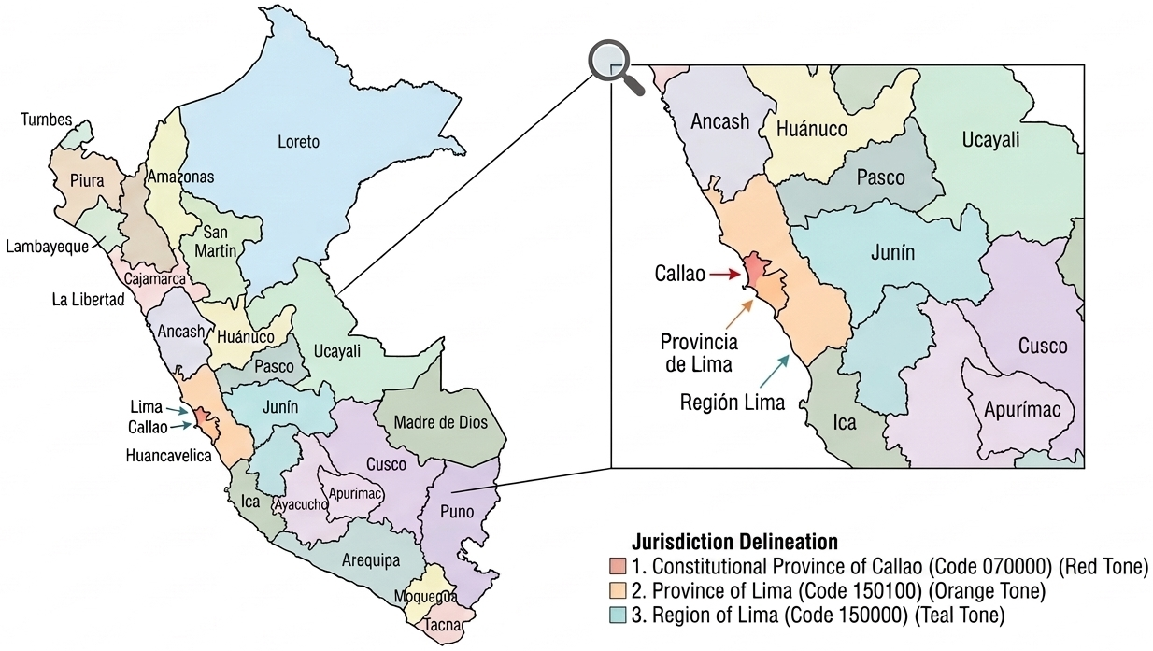
Figura 1. Línea metodológica (pipeline) propuesta para la identificación, validación e interpretación de patrones espaciotemporales de reportes de personas desaparecidas en RENIPED (2019–2025).
El conjunto de datos comprende 138.735 personas reportadas como desaparecidas en el Perú entre 2019 y 2025. Para el análisis espaciotemporal, los registros individuales fueron agregados en 77.331 celdas únicas definidas por la combinación de departamento, año, mes, rango etario y sexo. Cada celda representa una unidad administrativa de observación y contiene la variable CANTIDAD, que expresa el número de personas que comparten dicha combinación de atributos (oscilando entre 1 y más de 10 casos por celda). Esta transformación permite trabajar con una estructura matricial homogénea para el agrupamiento y evita interpretar los resultados como una clasificación individual de personas. En consecuencia, los clústeres obtenidos modelan agrupaciones de patrones territoriales, temporales y demográficos, y no categorías individuales de riesgo de desaparición.
La calidad de los datos se evaluó exhaustivamente antes de la ingeniería de características. Dado que los valores faltantes en el extracto original estaban codificados mediante la cadena literal 'NAN', estos no eran detectables mediante auditorías estándar de valores nulos. Se identificaron 83 registros sin información de sexo (0,11 %), imputados con la categoría modal, y 1.197 registros sin banda etaria (1,55 %), imputados mediante una estrategia modal jerárquica a nivel departamental. Los registros afectados fueron marcados mediante el indicador EDAD_IMPUTADA, permitiendo realizar análisis de sensibilidad, reportando los resultados demográficos tanto con su inclusión como con su exclusión. Esta decisión metodológica es crítica, ya que el principal hallazgo demográfico concierne a la banda de 12–17 años, garantizando que este patrón no sea un artefacto de la imputación.
Para calcular las tasas de incidencia relativa, los denominadores poblacionales se extrajeron de las proyecciones oficiales del Instituto Nacional de Estadística e Informática (INEI), utilizando el código geográfico unificado (UBIGEO) para evitar fallos de correspondencia por diacríticos. Se aplicó una diferenciación territorial estricta: Lima Metropolitana (UBIGEO 150100), Región Lima (UBIGEO 150000 excluyendo 150100) y la Provincia Constitucional del Callao (070000) fueron tratadas como unidades independientes. Dado que las poblaciones departamentales variaron sustancialmente durante la ventana de estudio (por ejemplo, hasta +21,1 % en Madre de Dios y −11,8 % en Huancavelica), las tasas a nivel de registro se calcularon utilizando la población específica de su año de ocurrencia. La incidencia departamental acumulada se expresó en función de 10.000 personas-año (basada en la suma nacional de 233.303.895 habitantes acumulados en el período).
Para la validación temporal, el conjunto de datos se particionó cronológicamente: una ventana de entrenamiento (2019–2024; N = 65.873) y un conjunto de prueba aislado (2025; N = 11.458). Además, el año 2024 sirvió como período de validación dentro de un esquema walk-forward. Esta partición evita la fuga de información (data leakage) y permite evaluar la capacidad de generalización del modelo. Asimismo, para la validación externa, se empleó una submuestra de 20.000 registros en el análisis por sexo, y entre 16.817 y 19.172 observaciones para medir la asociación con indicadores socioeconómicos departamentales (IDH 2021, pobreza, urbanización y densidad poblacional).
Finalmente, para garantizar la reproducibilidad científica de la investigación, la cadena de análisis se ejecutó íntegramente en un entorno Google Colab (un núcleo físico de CPU, sin aceleración GPU) utilizando Python 3.12.13. Se fijó una única semilla aleatoria (random_state = 42) transversal a todos los procesos estocásticos. La pila de software incluyó scikit-learn 1.6.1 [36], HDBSCAN 0.8.44, SHAP 0.52.0, statsmodels 0.14.6, geopandas 1.1.3 y esda 2.9.0. Para facilitar la comprensión del diseño experimental, la Figura 2 detalla la línea metodológica (pipeline) utilizada en este estudio.
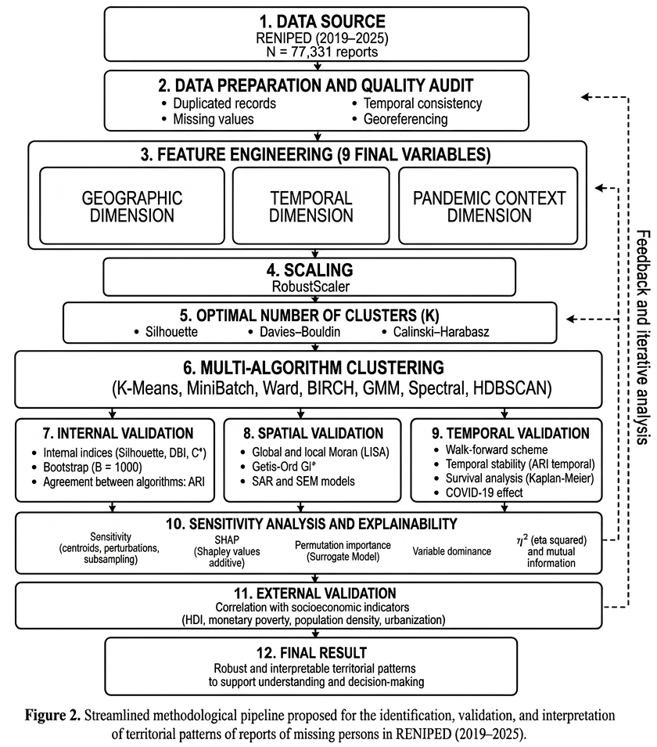
3.2. Ingeniería de características
A partir de las variables originales de RENIPED y su integración con los denominadores poblacionales oficiales, se construyó un espacio de características orientado a representar cuatro dimensiones analíticas del fenómeno: perfil demográfico, magnitud e intensidad territorial, dinámica temporal estacional, y contexto epidemiológico/anómalo. El objetivo de esta transformación no fue maximizar el número de predictores, sino obtener una representación compacta e interpretable (ver Tabla II) que permitiera auditar el comportamiento de los algoritmos de agrupamiento y someter a escrutinio los posibles sesgos de representación territorial.
El primer componente corresponde al perfil demográfico, representado por EDAD_ORD, una codificación ordinal en seis intervalos (0–5, 6–11, 12–17, 18–29, 30–59 y 60 años o más). La variable sexo fue deliberadamente excluida del espacio de agrupamiento, reservándose de manera estricta para la validación externa de las particiones obtenidas.
La dimensión territorial se modeló mediante dos características funcionalmente antagónicas. Por un lado, DPTO_FREQ captura la frecuencia relativa de registros por departamento, representando el volumen o magnitud absoluta de la concentración geográfica. Aunque se incorporó como un descriptor de densidad de casos, se planteó la hipótesis de que esta codificación en frecuencia podría actuar como un identificador indirecto (proxy) de la unidad administrativa (especialmente para Lima Metropolitana); por ello, sus efectos se mantuvieron para ser auditados explícitamente mediante análisis de explicabilidad (SHAP) y ablación. Por otro lado, LOG_RATE_10K representa la incidencia relativa transformada logarítmicamente (casos por cada 10.000 habitantes). La coexistencia de ambas variables resulta esencial en este diseño metodológico para no confundir matemáticamente la aglomeración poblacional con el verdadero riesgo de desaparición.
La dimensión temporal y de tendencia incorporó TREND_INDEX y una media móvil de doce meses (ROLLING_MEAN_12) para capturar la memoria de la serie. Para la estacionalidad mensual, se evitó la codificación categórica lineal utilizando una transformación trigonométrica (MES_SEN y MES_COS), preservando la naturaleza cíclica del calendario y evitando discontinuidades artificiales entre diciembre y enero.
Finalmente, la dimensión de contexto anómalo se capturó mediante COVID_PHASE (que distingue las etapas de movilidad del período pandémico) y MONTHLY_ANOMALY, que cuantifica la desviación estandarizada del volumen de informes respecto de la referencia histórica específica de cada departamento y mes, permitiendo detectar episodios atípicos de alta intensidad.
    - Diagnóstico de multicolinealidad y reducción dimensional
El espacio de características inicial comprendió 11 variables, el cual fue sometido a un análisis de Factor de Inflación de la Varianza (VIF). El diagnóstico reveló colinealidad severa en dos frentes: una medida de tendencia anual y una de posición temporal lineal presentaron una correlación de $r=0,99$ (VIF > 140 para ambas); asimismo, una métrica de volumen absoluto de casos correlacionó fuertemente ($r=0,94$) con MONTHLY_ANOMALY al derivarse de la misma cantidad base. Para evitar que variables redundantes dominaran artificialmente la geometría espacial (distancia Euclidiana) de los algoritmos de agrupamiento, se eliminó la variable de tendencia anual y el volumen absoluto bruto, reteniendo las alternativas con mayor valor explicativo para los objetivos del estudio.
El espacio final de agrupamiento quedó constituido por nueve variables: EDAD_ORD, DPTO_FREQ, LOG_RATE_10K, MES_SEN, MES_COS, TREND_INDEX, ROLLING_MEAN_12, COVID_PHASE y MONTHLY_ANOMALY. Tras esta depuración, el número de condición global de la matriz se redujo drásticamente de 38,0 a 11,6, y ninguna característica conservó un VIF superior a 15, garantizando la estabilidad numérica del modelo GeoAI.
La Tabla II resume las nueve características de entrada utilizadas en el agrupamiento.
Tabla II. Las nueve características de entrada utilizadas en el agrupamiento.
Categoría | Nombre Funcional | Variable | Definición
A. Perfil demográfico | Grupo etario | EDAD_ORD | Ubica cada registro en una banda etaria ordinal.
B. Identidad y magnitud territorial | Frecuencia territorial; Incidencia poblacional | DPTO_FREQ,  LOG_RATE_10K | DPTO_FREQ es volumen relativo bruto; LOG_RATE_10K es incidencia poblacional (casos por 10 000 habitantes, ajustada por el tamaño real del departamento).
C. Dinámica temporal y estacionalidad | Estacionalidad mensual; índice de tendencia; media móvil | MES_SEN, MES_COS,  TREND_INDEX, ROLLING_MEAN_12 | Año normalizado, estacionalidad mensual (seno/coseno), tendencia lineal en el tiempo, y memoria de los últimos 12 meses.
D. Anomalía y contexto epidemiológico | Fase pandémica; anomalía mensual | COVID_PHASE, MONTHLY_ANOMALY | Capturan desviaciones de la fase pandémica (pre/agudo/recuperación/2025) y cuánto se aleja un mes dado de su propio promedio histórico departamental.

Las nueve variables combinan transformaciones temporales (MES_SEN / MES_COS, TREND_INDEX, ROLLING_MEAN_12), un componente geográfico (DPTO_FREQ) y descriptores de la evolución pandémica (COVID_PHASE, MONTHLY_ANOMALY).
3.3. Escalado y del número de clústeres (K)
Debido a que las nueve características seleccionadas presentan escalas y distribuciones heterogéneas, se evaluaron estrategias alternativas de normalización dimensional antes del agrupamiento. La transformación finalmente adoptada fue RobustScaler, que centra cada variable respecto de su mediana y la escala mediante el rango intercuartílico. Esta elección resulta estadísticamente apropiada para el conjunto analizado debido a la presencia de distribuciones asimétricas y colas extensas asociadas tanto al volumen absoluto de reportes como a las métricas de incidencia relativa. A diferencia de un escalado basado en media y desviación estándar, el escalado robusto reduce significativamente la influencia de observaciones atípicas (outliers) sobre las matrices de distancia euclidiana utilizadas por los algoritmos basados en particiones, garantizando que todas las dimensiones contribuyan de forma equilibrada al espacio de agrupamiento.
La determinación del número óptimo de clústeres ($K$) representa un desafío estructural. Por ello, se evaluaron los escenarios $K=2$, $K=3$ y $K=4$ mediante un diseño de validación multicriterio. En primer lugar, se calcularon los índices internos Silhouette, Davies–Bouldin (DBI) y Calinski–Harabasz (CH), los cuales evalúan la compacidad intra-grupo y la separación inter-grupo dado un $K$ fijo; estos valores fueron posteriormente normalizados para construir una puntuación compuesta de calidad. En segundo lugar, para no asumir $K$ a priori, se incorporó el Estadístico de Gap (bajo la regla de Tibshirani), que compara la dispersión observada contra una distribución uniforme de referencia. En tercer lugar, se aplicó un procedimiento de estabilidad estructural mediante remuestreo de Monte Carlo con 100 simulaciones para cuantificar la consistencia relativa de las alternativas de $K$. Finalmente, se empleó un procedimiento de consenso entre seis algoritmos de familias distintas (ver Sección 3.4) y se incorporó el algoritmo de agrupamiento jerárquico basado en densidad (HDBSCAN), como un método exploratorio capaz de inferir el número de grupos sin hiperparámetros de escala estrictos.
Esta distinción es fundamental: mientras que los índices internos caracterizan la calidad de una partición imponiendo un $K$ determinado, el Estadístico de Gap, el remuestreo de Monte Carlo y HDBSCAN se utilizan como fuentes algorítmicas de evidencia independiente para inferir el número óptimo de grupos de forma no supervisada.
La aplicación de este diseño arrojó una discrepancia metodológicamente informativa entre los criterios evaluados. Para el escenario $K=2$, la solución base (K-Means) obtuvo un Silhouette de 0,5079, un DBI de 0,7555 y un CH de 18.508,6. Por el contrario, el escenario $K=3$ mejoró la estructura con un Silhouette de 0,5300, un DBI de 0,8059 y un CH de 20.043,6. La solución de $K=4$ evidenció un deterioro simultáneo de todos los índices de calidad (Silhouette = 0,4043; DBI = 1,0100). En la evaluación compuesta, la puntuación alcanzó su máximo global para $K=3$ (0,974). Además, el remuestreo probabilístico de Monte Carlo seleccionó $K=3$ en las 100 simulaciones (100%), frente a 0/100 para $K=2$ y $K=4$.
No obstante, el Estadístico de Gap exhibió un valor marginalmente superior para $K=2$ (2,1460) en comparación con $K=3$ (1,9791). Ante la convergencia de la evidencia principal (Silhouette, CH, Monte Carlo, puntuación compuesta), se adoptó $K=3$ como la partición principal de investigación. Simultáneamente, $K=2$ se conservó como solución de referencia alternativa para los rigurosos análisis de sensibilidad espacial y explicabilidad, reconociendo así la tensión metodológica y evitando el sesgo de justificar la dimensionalidad del modelo en un único criterio estadístico.
3.4. Agrupamiento multialgoritmo
Para evaluar hasta qué punto la estructura identificada dependía del algoritmo de agrupamiento seleccionado, se compararon seis métodos bajo valores de hiperparámetro ($K$) fijados empíricamente: K-Means, MiniBatch K-Means, Agrupamiento Aglomerativo (enlace de Ward), Modelo de Mezcla Gaussiana (GMM), BIRCH y Agrupamiento Espectral. Estos métodos representan supuestos geométricos y estadísticos distintos. K-Means y su variante MiniBatch asignan las observaciones minimizando la varianza intra-clúster alrededor de centroides duros. El método aglomerativo de Ward construye una jerarquía de fusiones que minimiza el incremento de la variabilidad interna. GMM modela los grupos mediante distribuciones probabilísticas, permitiendo asignaciones con distintos grados de certeza. BIRCH utiliza una estructura de árbol jerárquica optimizada para alta escalabilidad espacial, mientras que el agrupamiento espectral transforma las observaciones mediante una representación de grafos de similitud, capacitándolo para identificar estructuras no convexas.
El diseño experimental evaluó estos seis algoritmos bajo idénticas condiciones (espacio de características, observaciones y $K$ impuesto) para aislar la varianza metodológica. La concordancia entre soluciones se cuantificó mediante el Índice de Rand Ajustado (ARI) por pares, complementado con los índices de Silhouette, Davies–Bouldin y Calinski–Harabasz. Un ARI cercano a 1,000 indica una correspondencia perfecta entre particiones, independientemente de la numeración arbitraria de las etiquetas. Sin embargo, la concordancia perfecta entre algoritmos cuando $K$ se fija previamente no debe interpretarse como evidencia independiente a favor de la dimensionalidad de $K$, ya que todos los métodos están matemáticamente constreñidos a producir el mismo número de grupos. En este sentido, la convergencia algorítmica se interpreta exclusivamente como evidencia de robustez geométrica (inmunidad frente a la elección del algoritmo), mientras que la elección óptima de $K$ recae en los métodos de inferencia independiente descritos en la etapa anterior.
3.4.1 Integración de HDBSCAN como método de K-libre
Como séptimo método, se incorporó HDBSCAN [37], [38], el cual difiere radicalmente de las familias anteriores al no requerir la imposición externa del número de clústeres, basándose exclusivamente en la topología de densidad de los datos para inferir agrupamientos y segmentar ruido estocástico. A diferencia de los métodos particionales, la ejecución de HDBSCAN convergió de forma autónoma a una solución de dos grupos (Silhouette = 0,522; DBI = 0,745; CH = 18.079,4), sin catalogar registros como ruido.
Dado que esta partición surge de un $K$ inferido topológicamente, no es metodológicamente equivalente a las seis soluciones obtenidas con $K$ fijado y sus métricas son estructuralmente propias. Este resultado se retoma en la Sección 4.1: HDBSCAN constituye una prueba independiente que respalda $K=2$, contrastando con el Estadístico de Gap y el remuestreo de Monte Carlo, que favorecen fuertemente $K=3$. En lugar de resolver esta discrepancia por conveniencia forzando una única narrativa, el presente estudio la documenta analíticamente como una tensión metodológica genuina entre criterios algorítmicos igualmente válidos, reafirmando la necesidad de tratar la dimensionalidad espacial como una incertidumbre a auditar.
3.5. Validación interna
La estabilidad de una partición se evalúa habitualmente mediante remuestreo bootstrap: se generan múltiples muestras con reemplazo del conjunto original, se reajusta el modelo en cada una, y se compara la partición resultante con la original mediante ARI, que cuantifica el grado de coincidencia entre dos particiones corrigiendo por el acuerdo esperado al azar (valor 1 = coincidencia perfecta; 0 = coincidencia equivalente al azar).
Se aplicaron dos procedimientos de remuestreo con propósitos distintos. Primero, la estabilidad de la partición principal se estimó mediante bootstrap con reemplazo (n = 25), usando el ARI relativo a la partición original como medida de consistencia. Segundo, la incertidumbre de las métricas internas se cuantificó mediante intervalos de confianza bootstrap del 95% (n = 100) para los índices de Silhouette, Davies–Bouldin, Calinski–Harabasz y el I de Moran global [18] — un remuestreo más extenso, orientado a acotar la variabilidad de cada estadístico antes que a evaluar coincidencia entre particiones. La concordancia entre algoritmos se midió mediante ARI par a par [17] entre los siete algoritmos evaluados (Sección 3.4), incluyendo el resultado independiente de HDBSCAN.
3.6. Validación espacial
La dimensión espacial se evaluó para determinar si los patrones identificados presentaban una dependencia geográfica sistemática y, de manera crítica, para establecer si dicha estructura estaba asociada al volumen absoluto de reportes o a su intensidad relativa respecto de la población. Para ello, la autocorrelación espacial se evaluó mediante el I de Moran global [19], utilizando tres especificaciones de matrices de pesos espaciales: $K$-vecinos más cercanos (KNN-3 y KNN-5) e inversa de la distancia. Cada configuración geométrica se aplicó tanto al número absoluto de registros como a la tasa de incidencia por cada 10.000 personas-año. La significancia estadística se determinó mediante 999 permutaciones espaciales, evitando depender exclusivamente de aproximaciones paramétricas en un conjunto territorial de tamaño reducido ($N=26$).
La dependencia espacial local se examinó mediante los Indicadores Locales de Asociación Espacial (LISA) [20], la estadística Getis–Ord Gi* [21], [22] y, como análisis de sensibilidad adicional, el índice local de Geary C. LISA permitió identificar unidades territoriales que forman agrupaciones locales de valores estadísticamente similares o disímiles respecto a sus vecinos. Por su parte, la métrica $Gi^{*}$ se utilizó para detectar concentraciones espaciales de alta y baja incidencia relativa. Es imperativo señalar que ambos procedimientos operan como herramientas analíticas de concentración espacial y no como evidencia causal. En particular, la denominación hotspot se emplea estrictamente para describir una aglomeración espacial estadísticamente significativa de valores elevados, no para inferir que el territorio constituya una causa intrínseca del fenómeno.
Como comprobación econométrica adicional, se estimaron modelos de regresión con rezagos espaciales: el modelo autorregresivo espacial (SAR) y el modelo de error espacial (SEM) [23], utilizando como línea base un modelo de Mínimos Cuadrados Ordinarios (OLS). El diagnóstico se centró en evaluar la autocorrelación espacial de los residuos (verificada mediante el I de Moran) y en la comparación del ajuste métrico mediante la verosimilitud logarítmica y el Criterio de Información de Akaike (AIC). El propósito de esta etapa no fue seleccionar un modelo predictivo definitivo, sino determinar si la dependencia espacial persistía tras incorporar una estructura de regresión convencional y confirmar si el supuesto de independencia espacial entre unidades departamentales resultaba violado.
Finalmente, la estabilidad geográfica del agrupamiento se evaluó mediante un enfoque de exclusión iterativa (Leave-One-Region-Out, LORO), diseñando un escenario de estrés específico que excluyó conjuntamente a Lima Metropolitana y la Provincia Constitucional del Callao. Asimismo, se implementó una validación cruzada por bloques espaciales sobre cinco particiones geográficas para examinar la capacidad de generalización del modelo. La consistencia topológica se analizó comparando tres escalas de agregación territorial: registro de celda individual ($N=77.331$), celda departamental anual ($N=182$) y agregado departamental puro ($N=26$). El grado de correspondencia inter-escala se cuantificó mediante el Índice de Rand Ajustado (ARI), garantizando invariancia topológica frente a la reasignación numérica arbitraria de etiquetas propia de ejecuciones estocásticas independientes. Los resultados de esta validación espacial se reportan exhaustivamente en la Sección 4.5.
3.7. Validación temporal
La estabilidad temporal de la estructura de agrupamiento se evaluó diferenciando metodológicamente dos dimensiones complementarias: la permanencia estructural de las unidades territoriales dentro de una partición dada y la evolución dinámica de las distribuciones de observaciones a lo largo del tiempo.
En primer lugar, para auditar la persistencia geográfica, se construyeron matrices de transición $K×K$ entre años consecutivos para los seis intervalos del período de estudio (2019–2020 a 2024–2025). Estas matrices permitieron cuantificar de forma estricta la proporción de unidades territoriales que conservaron su pertenencia al mismo grupo a lo largo del tiempo, detectando eventuales desplazamientos dinámicos entre clústeres. Esta permanencia se complementó con un análisis de supervivencia adaptado al ámbito territorial (mediante estimadores de Kaplan–Meier [39]) para cuantificar formalmente el tiempo transcurrido hasta el primer cambio de grupo, así como con el cálculo de un índice de volatilidad estructural sobre las 26 unidades administrativas.
En segundo lugar, se analizó la estabilidad de las distribuciones subyacentes ante choques macroambientales, dividiendo la serie en cuatro fases diferenciadas: el período pre-pandemia, la fase aguda de COVID-19 (2020–2021), la fase de recuperación y el período posterior hasta 2025. Las diferencias distribucionales entre estas fases se evaluaron mediante pruebas no paramétricas de Mann–Whitney U [40] y el tamaño del efecto $δ$ de Cliff [41]. Para evitar que las conclusiones dependieran de un único estimador de distancia, se implementó una batería de métricas de divergencia distributiva: el Índice de Estabilidad Poblacional (PSI), las divergencias de Kullback–Leibler y Jensen–Shannon, y la distancia de Wasserstein. Estas herramientas se utilizaron exclusivamente para cuantificar modificaciones en la densidad de las características a través de las fases, evitando interpretaciones causales directas atribuibles a la pandemia.
Finalmente, la capacidad de generalización temporal del modelo se evaluó mediante un esquema de validación walk-forward. El procedimiento se ajustó de manera estrictamente longitudinal utilizando los registros del periodo de entrenamiento (2019–2023), evaluando su desempeño sobre el año 2024 (como conjunto de validación) y sobre el año 2025 (como conjunto de prueba final fuera de muestra). La concordancia intertemporal se cuantificó utilizando el Índice de Rand Ajustado (ARI) y el coeficiente de Silhouette, garantizando que la evaluación se realizara sobre etiquetas alineadas frente a posibles inversiones estocásticas. Como se detalla en la Sección 4.6, el análisis temporal principal se reporta sobre la partición binaria complementaria para aislar la macroestructura territorial, mientras que la partición ternaria se conserva como referencia interpretativa principal.
3.8. Sensibilidad, estabilidad y explicabilidad
La importancia de las características se evaluó desde varios ángulos convergentes: dominancia —calculada mediante enumeración exacta de los 2⁹ subconjuntos posibles del espacio de variables, promediando la ganancia marginal de Calinski-Harabasz primero dentro de cada tamaño de subconjunto y luego entre tamaños, siguiendo el procedimiento de Budescu [41]—, eta al cuadrado (η²), información mutua (MI), SHAP [26], importancia de permutación [27] y gráficos de dependencia parcial. Para determinar si la dominancia de una variable dada reflejaba una señal estructural o un efecto colineal, se diseñó un marco de ablación de once escenarios (A–J, más un escenario adicional R4) basado en el número óptimo de clústeres, los índices de Silhouette, Davies–Bouldin y Calinski–Harabasz, y el ARI relativo al escenario de características completas. Se realizó además un análisis SHAP multiescenario sobre este marco para verificar la estabilidad de la importancia de cada característica frente a distintas especificaciones del espacio de variables.
La robustez general de la cadena de análisis se evaluó mediante pruebas de estabilidad, sensibilidad y ablación: 100 semillas de inicialización aleatoria; estabilidad de SHAP mediante bootstrap (~30 iteraciones); estabilidad del ranking de características en 100 remuestreos bootstrap; sensibilidad a la codificación de la variable territorial y al método de escalado (Sección 3.3); ablación sistemática (sin selección de características, sin la variable territorial dominante, y sin la fase pandémica); comparación con un modelo alternativo basado en KernelPCA con núcleo de base radial seguido de K-Means; y robustez frente a ruido gaussiano aditivo de magnitud creciente (σ = 0,0–0,5) aplicado sobre el espacio de características escaladas.
3.9. Validación externa y alcance inferencial
La validación externa se basó exclusivamente en variables que no participaron en el ajuste espacial del modelo de agrupamiento. La asociación entre la partición y las variables demográficas (sexo y rango etario) se evaluó mediante tablas de contingencia, la prueba de $χ^{2}$, la $V$ de Cramér [42] y el análisis de residuales estandarizados. El sexo fue deliberadamente excluido del agrupamiento y reservado para este contraste independiente, mientras que el rango etario se utilizó como característica de perfil transversal.
El análisis demográfico incorporó explícitamente el tratamiento de la calidad de los datos. En particular, los 1.197 registros sin banda etaria conocida fueron imputados mediante la estrategia descrita en la Sección 3.1 y etiquetados a través de la variable EDAD_IMPUTADA. Dado que la banda de 12–17 años concentra una proporción sustancial de dichas imputaciones, la asociación estadístico-demográfica se examinó bajo un diseño de sensibilidad: evaluando el conjunto completo y, paralelamente, excluyendo los registros imputados para evitar sesgos en el cálculo de los residuales de $χ^{2}$.
La relación entre la partición y las covariables socioeconómicas departamentales externas —IDH 2021, tasa de pobreza, urbanización y densidad poblacional— se examinó mediante la prueba no paramétrica de Kruskal–Wallis [43], complementada con tamaños de efecto ($η^{2}$ y $δ$ de Cliff), corrección por Tasa de Descubrimiento Falso (FDR) [44] e intervalos de confianza bootstrap. Resulta imperativo señalar que, debido a que estas covariables son constantes métricas dentro de cada unidad departamental, la unidad estadística correcta para este contraste es el departamento ($N=26$). Cualquier cruce proyectado a nivel de registro individual incurriría en pseudorreplicación (inflando artificialmente la significancia estadística). En consecuencia, los análisis cruzados a nivel individual se presentan únicamente como un contraste diagnóstico de dicha pseudorreplicación, mientras que la inferencia legítima recae sobre la agregación territorial.
Finalmente, el alcance inferencial de esta validación externa se define como estrictamente descriptivo y asociativo. Las correlaciones observadas permiten evaluar la coherencia externa de las particiones con factores sociodemográficos, pero no establecen mecanismos causales ni permiten interpretar las variables socioeconómicas como determinantes generadores de los reportes. Cualquier evidencia resultante documenta una superposición topológica entre la estructura territorial recuperada y las características externas examinadas, sin asumir causalidad fenomenológica.
3.10. Explicabilidad mediante modelo sustituto (Surrogate Model)
Dado que el algoritmo de agrupamiento K-Means no posee una función de decisión diferenciable o explícita basada en árboles, la aplicación directa del marco de explicabilidad aditiva (SHAP) resulta matemáticamente inviable. Para superar esta limitación topológica, todos los análisis SHAP reportados en este estudio se calcularon sobre un modelo sustituto (surrogate model): un clasificador supervisado entrenado exclusivamente para reproducir la asignación de clústeres de K-Means a partir de la misma matriz de características espaciotemporales.
Para garantizar la robustez de este puente analítico, se evaluaron tres algoritmos basados en ensambles de árboles de decisión: Random Forest, XGBoost [45] y LightGBM [46]. Se conservó como modelo sustituto definitivo aquel que demostró la mayor exactitud (accuracy) mediante validación cruzada. En consecuencia, los valores SHAP resultantes cuantifican qué características permiten predecir la partición geométrica impuesta por el modelo; es decir, operan como una auditoría de la importancia espacial de las variables y no como una descripción del mecanismo métrico interno de K-Means.
La validez metodológica de este enfoque depende estrictamente de la fidelidad del modelo sustituto —la exactitud algorítmica con la que el ensamble logra reproducir las etiquetas originales del agrupamiento no supervisado—. Esta métrica acota el grado de confianza inferencial depositable en el proxy y se reporta explícitamente junto a los resultados de explicabilidad y análisis de ablación en la Sección 4.3.
3.11. Componente predictivo GeoAI (Prueba de concepto)
Como análisis exploratorio complementario al agrupamiento no supervisado, se incorporó un componente predictivo orientado a evaluar hasta qué punto las variables administrativas disponibles permiten estimar la incidencia territorial agregada de reportes. La unidad de análisis predictivo se definió como el panel espaciotemporal departamento-mes, y la variable objetivo se estableció rigurosamente como el logaritmo de la tasa real de reportes por 10.000 habitantes (calculada a partir del conteo total departamental sobre la población proyectada).
Para esta tarea de regresión, se evaluaron dos algoritmos de aprendizaje supervisado basados en ensambles de árboles potenciados por gradiente: XGBoost [45] y LightGBM [46]. El diseño de evaluación implementó una separación temporal estricta de los datos (time-series split), garantizando que no se utilizara información futura para ajustar o validar los modelos históricos. El desempeño predictivo se contrastó con un modelo de referencia (baseline) basado en la media histórica, utilizando métricas estándar de regresión: la Raíz del Error Cuadrático Medio (RMSE), el Error Absoluto Medio (MAE) y el Coeficiente de Determinación ($R^{2}$).
Es imperativo señalar que, durante la auditoría metodológica del procedimiento, se identificaron y corrigieron fuentes potenciales de ajuste artificial (fuga de datos). Específicamente, se excluyó de los predictores el índice de anomalía mensual (MONTHLY_ANOMALY), dado que su construcción matemática compartía la cantidad base utilizada en la variable objetivo. Por consiguiente, este componente predictivo se formula y evalúa estrictamente como una prueba de concepto sobre la capacidad de las variables administrativas para capturar la varianza territorial, y no como un sistema operativo para la predicción de riesgo a nivel individual.
4. Resultados
4.1. Selección de K y modelo final
La Tabla III resume la clasificación compuesta para K = 2, K = 3 y K = 4.
Tabla III. Comparación formal de las soluciones candidatas
K | Silhouette | Davies–Bouldin | Calinski–Harabasz | Gap Statistic | Estabilidad Monte Carlo | Puntuación compuesta
2 | 0,5353 | 0,6852 | 21.164,3 | 2,0881 (±0,0019) | 40 % | 0,929
3 | 0,5530 | 0,7783 | 22.548,8 | 1,8667 (±0,0029) | 100 % | 0,950
4 | 0,3919 | 1,0467 | 20.482,9,4 | 1,6951 (±0,0020) | 0 % | 0,653
​
Nota: la clasificación compuesta favorece K=3 con claridad (0,950 vs. 0,929). El Estadístico de Gap, evaluado bajo la regla de Tibshirani, favorece K=2 (Gap(2)=2,088 es el máximo local). El Consensus Clustering (Sección 4.1, Tabla IV) y HDBSCAN se detallan por separado, ya que operan sobre principios metodológicos distintos a los cuatro criterios de esta tabla.
La evaluación de las soluciones candidatas demostró que la dimensionalidad óptima no constituye una decisión unívoca bajo todos los criterios estadísticos. Para $K=2$, se obtuvo un Silhouette de 0,5355, un índice de Davies–Bouldin (DBI) de 0,6841 y un Calinski–Harabasz (CH) de 54.527,9. Al incrementar a $K=3$, la compacidad interna mejoró (Silhouette = 0,5503, CH = 59.312,0), mientras que $K=4$ deterioró generalizadamente la separación geométrica (Silhouette = 0,4570). La clasificación compuesta otorgó la mayor puntuación a $K=3$ (0,950), que además fue la única partición seleccionada en el 100 % de las simulaciones de Monte Carlo.
Sin embargo, los criterios independientes introdujeron una discrepancia analítica: el Estadístico de Gap favoreció a $K=2$ (2,3154 frente a 1,1468 de $K=3$). De igual forma, el algoritmo HDBSCAN —operando de forma autónoma sobre la topología de densidad sin imponer el hiperparámetro— convergió hacia una solución binaria (Silhouette = 0,5383, con 4 observaciones clasificadas como ruido).
La comparación multialgoritmo sobre la submuestra común confirmó una alta cohesión entre los métodos de centroides y jerárquicos para $K=3$ (K-Means y MiniBatch = 0,5609; BIRCH = 0,5669; Ward = 0,5555), superando ampliamente al modelo probabilístico GMM (Silhouette = 0,3324). Ante este panorama (donde la puntuación compuesta, Monte Carlo y el consenso de partición favorecen $K=3$, frente a Gap y HDBSCAN que respaldan $K=2$), se adoptó $K=3$ como la macroestructura principal por su utilidad para aislar el comportamiento anómalo episódico, conservando la incertidumbre dimensional como un factor de sensibilidad.
La Tabla IV resume el desempeño y la consistencia geométrica de los siete algoritmos evaluados. Para este análisis comparativo, se presenta la partición principal (K=3) en los seis métodos que requieren hiperparámetro impuesto, contrastada con la solución inferida de forma autónoma por HDBSCAN (K=2).
Tabla IV. Comparación de los siete algoritmos de agrupamiento evaluados
Algoritmo | K | Silhouette | Davies–Bouldin | Calinski–Harabasz
K-Means | 3 | 0,5609 | 0,7792 | 18.021,6
MiniBatch K-Means | 3 | 0,5609 | 0,7788 | 18.021,6
Aglomerativo (Ward) | 3 | 0,5555 | 0,7763 | 17.244,2
GMM | 3 | 0,3324 | 1,2489 | 13.138,7
BIRCH | 3 | 0,5669 | 0,6378 | 17.375,7
Espectral | 3 | 0,5451 | 0,5403 | 11.073,8
HDBSCAN | 2 | 0,5383 | 0,6843 | 17.475,1

Nota: Los seis algoritmos con hiperparámetro fijo convergen en K=3 (mejor desempeño de compacidad: BIRCH, Silhouette = 0,5669). HDBSCAN, operando por densidad topológica sin K impuesto, converge de forma autónoma a K=2 (clasificando 4 observaciones como ruido estocástico). El Índice de Rand Ajustado (ARI) promedio por pares entre los siete algoritmos alcanzó 0,7701 (consenso moderado). Adicionalmente, el procedimiento de agrupamiento por consenso respaldó K=3 por un margen mínimo sobre K=2 (0,9232 vs. 0,9230).
La comparación multialgoritmo demostró que la macroestructura obtenida bajo K=3 no es un artefacto dependiente de una única implementación matemática. Entre los métodos con hiperparámetro impuesto, los enfoques particionales, jerárquicos y espectrales mantuvieron una cohesión interna notablemente alta (con índices de Silhouette oscilando entre 0,545 y 0,567). Como era estadísticamente esperable, el Modelo de Mezcla Gaussiana (GMM) presentó una separación métrica estrictamente menor (Silhouette = 0,3324). Este comportamiento es inherente a su formulación probabilística, la cual asume asignaciones difusas y superposición de matrices de covarianza en lugar de fronteras geométricas duras. Estas variaciones confirman que la calidad métrica interna fluctúa según el supuesto topológico del algoritmo, aun cuando la estructura latente del fenómeno permanezca estable.
Por su parte, HDBSCAN, utilizado como procedimiento analítico independiente para inferir la topología sin imponer hiperparámetros de partición (K), convergió de forma autónoma a una estructura binaria (Silhouette = 0,5383, detectando cuatro observaciones como ruido estocástico). Dado que HDBSCAN determina la dimensionalidad internamente a través de la densidad y el agrupamiento jerárquico, sus métricas no constituyen una competencia en igualdad de condiciones con los seis algoritmos forzados a K=3. Su valor metodológico fundamental reside en proporcionar una validación ortogonal: la estructura topológica pura de los datos también respalda una partición de alto nivel.
En consecuencia, los resultados de esta etapa se interpretan en dos niveles analíticos. Primero, la alta coincidencia geométrica entre los seis métodos con K fijado aporta evidencia empírica de estabilidad estructural respecto al algoritmo utilizado. Segundo, la convergencia autónoma de HDBSCAN aporta evidencia complementaria sobre la plausibilidad latente de una partición binaria. Bajo este diseño de auditoría, el acuerdo inter-algoritmo no se utiliza erróneamente como justificación directa para confirmar el valor de K=3. Esta distinción epistemológica permite separar rigurosamente la robustez del método frente a la incertidumbre inherente a la dimensionalidad espacial.
4.2. Perfiles de agrupación
La solución principal ($K=3$) revela tres perfiles territoriales estructuralmente distintos dentro del espacio de características escalado (cuyos centroides algorítmicos se detallan en la Tabla V). Debido a la reasignación estocástica del algoritmo, la nomenclatura de los clústeres responde a la siguiente topología:
El Clúster 1 agrupa a la gran mayoría de los registros (70,4 %, N=14.081) y opera como la línea base nacional. Su tasa de reportes promedió 0,01311 casos por 10.000 habitantes, con una anomalía mensual próxima a la referencia departamental histórica. Representó a las provincias de tamaño demográfico medio y grande mostrando valores estandarizados basales e intermedios.
El Clúster 2 coincide de forma unívoca y exclusiva con Lima Metropolitana (22,9 %, N=4.587). Presentó la mayor concentración administrativa bruta de casos (un volumen territorial bruto estandarizado de 4,76), pero exhibió simultáneamente la menor intensidad relativa (0,00255 reportes por 10.000 habitantes). El promedio de volumen por celda fue 2,52, frente a 4,27 en el Clúster 0.
El Clúster 0 (6,7 %, N=1.332) constituye un grupo periférico que exhibe la mayor intensidad relativa de reportes. La tasa media fue de 0,07351 por 10.000 habitantes (mediana de 0,05565 y máximo de 0,44589), superando ampliamente a los demás grupos en un orden de magnitud. Asimismo, registró la anomalía mensual media más elevada (picos episódicos atípicos). Los departamentos representados con mayor frecuencia en este clúster incluyen Apurímac, Ayacucho, Madre de Dios, Moquegua y Tacna.
Este contraste empírico demuestra una disociación crítica: la abrumadora concentración absoluta de denuncias en la capital (Clúster 2) no se traduce en una intensidad relativa elevada cuando los datos se ajustan por la densidad demográfica real. Este grupo periférico (Clúster 0) debe interpretarse como una configuración de intensidad relativa y comportamiento episódico agudo dentro del registro, no como una estimación de mayor riesgo intrínseco de desaparición en la población general.
Tabla V. Perfiles espaciotemporales de los clústeres ($K=3$)
Clúster | Peso $N$ (%) | Frecuencia Territorial | Incidencia Relativa | Anomalía Mensual
C0 | 1.332  (6,7 %) | -0,55 | 6,17 | 1,99
C1 | 14.081  (70,4 %) | -0,10 | 0,48 | 0,32
C2 | 4.587  (22,9 %) | 4,76 | -0,56 | 0,49

Nota: Los valores numéricos representan los centroides de cada clúster tras la normalización espacial (RobustScaler, mediana=0, rango intercuartílico). Los valores en negrita indican la dimensión algorítmica dominante que define la formación del grupo.
Para validar visualmente la separabilidad topológica de estos tres perfiles, la proyecta el espacio de características multidimensional a un plano 2D. El Análisis de Componentes Principales (Panel A) revela una estructura lineal excepcionalmente fuerte, capturando el 80,9 % de la varianza total en solo dos componentes (56,2 % en el PC1 y 24,7 % en el PC2). Esta proyección demuestra geométricamente el aislamiento absoluto del Clúster 2 (Lima Metropolitana) y la divergencia gradual del Clúster 0 respecto al comportamiento basal del Clúster 1. Asimismo, la aproximación no lineal mediante UMAP (Panel B, submuestreo de $n=8.000$) ratifica que la partición respeta los vecindarios topológicos del espacio, aislando correctamente las anomalías espaciotemporales sin forzar cortes arbitrarios en la distribución de los datos.
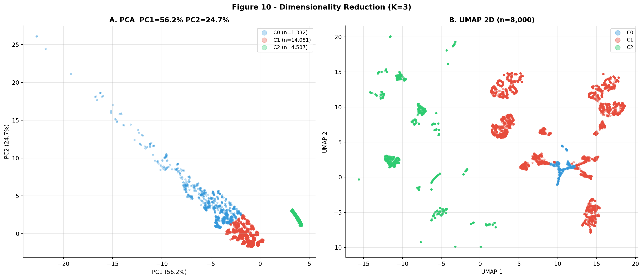
Figura 3. Reducción de dimensionalidad y separabilidad topológica de los clústeres (K=3) mediante proyecciones PCA (A) y UMAP (B).
4.2.1 Dicotomía entre Volumen Absoluto e Incidencia Relativa
En conjunto, estos perfiles demuestran que el agrupamiento logra separar con éxito dos dimensiones territoriales frecuentemente confundidas en el análisis de seguridad pública: la magnitud administrativa y la intensidad poblacional relativa. Para ilustrar con precisión la polaridad matemática subyacente entre ambas dimensiones, la Figura 4 presenta el perfil estandarizado (Z-scores) de los centroides bajo la partición principal ($K=3$) sobre el espacio final de nueve características. Esta representación calcula la desviación estándar de la media de cada grupo respecto al promedio nacional, permitiendo visualizar la verdadera magnitud empírica de las anomalías sin la compresión dimensional del escalado aplicado en el preprocesamiento.
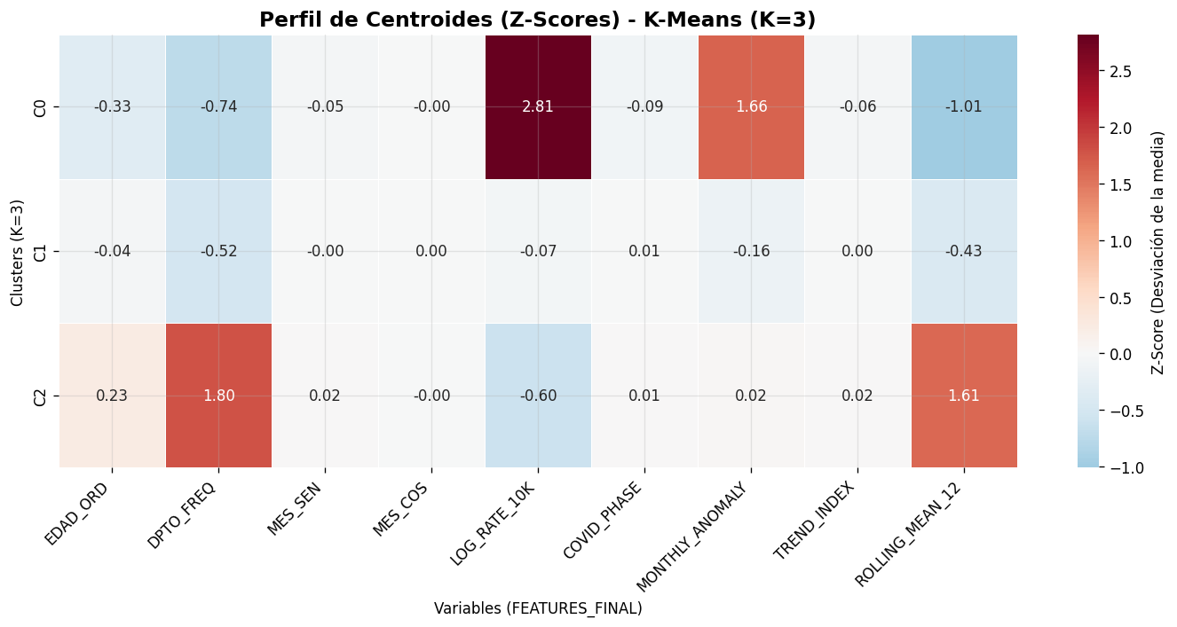
Figura 4. Perfil de Centroides (Z-scores) del espacio de características final ($K=3$). Los tonos cálidos representan valores estandarizados por encima de la media global nacional; los fríos, valores por debajo.
Como se evidencia en la Figura 4, la tasa de incidencia poblacional relativa exhibe un comportamiento estrictamente opuesto a la frecuencia territorial bruta. Mientras que el Clúster 2 (correspondiente a Lima Metropolitana) domina ampliamente en magnitud de denuncias con un volumen territorial bruto de $Z=1,80$ y una media móvil cronológico de doce meses marcadamente elevada ($Z=1,61$), registra al mismo tiempo una tasa per cápita inferior al promedio nacional (con una desviación tipificada de $Z=-0,60$).
En contraste, el Clúster 0 muestra una configuración inversa y crítica: reúne departamentos con baja representación en el volumen nacional bruto (frecuencia territorial de $Z=-0,74$), pero donde la tasa de incidencia relativa se dispara a un valor atípico extremo de $Z=2,81$ desviaciones estándar por encima de la media, acompañada de una aguda anomalía episódica mensual ($Z=1,66$).
Esta contraposición confirma empíricamente la premisa central de la investigación: el volumen administrativo bruto de casos está determinado en primer orden por la concentración poblacional y no equivale a la intensidad de la incidencia per cápita. No obstante, el hecho de que el Clúster 2 concentre de forma unívoca a Lima Metropolitana debido al peso dominante de la frecuencia departamental exige una evaluación metodológica rigurosa. En respuesta a ello, la Sección 4.3 audita —mediante explicabilidad algorítmica (XAI) y ablación espacial— si este aislamiento geográfico constituye una partición estructurada por el fenómeno subyacente o un artefacto matemático inducido por el peso de la representación territorial.

4.3. Importancia de las características, explicabilidad y diagnóstico de artefactos
El análisis de tamaño de efecto univariado ($η^{2}$, ANOVA) identificó a la frecuencia territorial como la variable con mayor magnitud individual respecto a la partición ($η^{2}=0,964$). De manera crítica, tras la corrección del cálculo macroterritorial, la media móvil emergió como el segundo factor estructurador más poderoso ($η^{2}=0,793$), seguida estrechamente por la incidencia poblacional ($η^{2}=0,610$). La anomalía mensual presentó también un efecto relevante ($η^{2}=0,206$).
Por el contrario, la métrica de información mutua reveló una distribución más equilibrada: la incidencia poblacional aportó el 29,8 % de la información compartida con los clústeres, seguida por la anomalía mensual (29,2 %), superando ambas a la frecuencia territorial (20,1 %). Esta divergencia evidencia que las características modelan aspectos distintos de la distribución espacial: la magnitud absoluta de la concentración frente a la intensidad real ajustada por población.
Un análisis de dominancia exacta sobre los subconjuntos del espacio de características reveló un patrón marcadamente asimétrico: la frecuencia territorial es la única variable con una contribución marginal estrictamente positiva a la separación geométrica de los clústeres. Las variables restantes, incluida la incidencia poblacional, presentan contribuciones marginales negativas al ser incorporadas después de esta. Este resultado se explica por la correlación residual entre ambas métricas ($r=-0,45$): dado que la frecuencia territorial ya impone una partición altamente separada, la adición de la incidencia poblacional aporta información que diluye la separación Euclidiana en lugar de reforzarla.
Para auditar esta dominancia sin asumir linealidad, se entrenó un modelo sustituto supervisado orientado a reproducir las etiquetas de K-Means. Tras evaluar múltiples algoritmos basados en árboles, XGBoost demostró una fidelidad superior al 99,9 % mediante validación cruzada. En consecuencia, la extracción de explicabilidad aditiva (valores SHAP) y la importancia por permutación se calcularon sobre esta configuración, asegurando la consistencia metodológica del proxy.
Los resultados confirmaron el patrón (Panel A, Figura 5): la mayor contribución relativa se concentra en la frecuencia territorial (43 % de la importancia SHAP normalizada), seguida por la incidencia poblacional (35 %). Cabe recalcar que estos valores SHAP no revelan un mecanismo causal interno de K-Means, sino que auditan qué características permiten reconstruir geométricamente la partición impuesta.
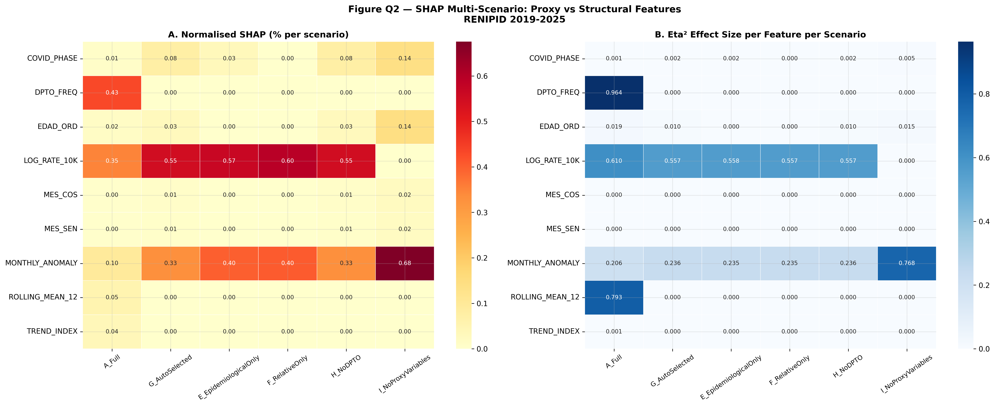
Figura 5. Explicabilidad mediante SHAP basada en el modelo sustituto y estabilidad multi-escenario.
La prueba empírica definitiva se obtuvo mediante ablación del espacio de características (Tabla VI). Al excluir la frecuencia territorial, el acuerdo con la partición de referencia colapsó a un Índice de Rand Ajustado (ARI) de 0,2932. Esto demuestra que la estructura original dependía casi exclusivamente de dicha codificación. De manera crucial, esta ablación hizo emerger una partición alternativa con una validez interna superior a la del espacio completo (Silhouette = 0,5798 frente a 0,5503), reorganizando los datos de forma coherente en torno a la anomalía mensual y la incidencia poblacional. En contraste, la eliminación de las variables temporales mantuvo una correspondencia geométrica casi idéntica a la partición original (ARI = 0,9987).
Tabla VI. Marco de sensibilidad del espacio de características (once escenarios)
Escenario | N.º var. | K | Silhouette | DBI | CHI | ARI vs. Complete
A_Full (referencia) | 9 | 3 | 0,5503 | 0,7694 | 59.312,0 | —
B_NoFreq | 8 | 2 | 0,5798 | 0,8347 | 33.366,3 | 0,2932
C_NoTemporal | 4 | 3 | 0,6558 | 0,6208 | 83.423,9 | 0,9987
D_NoEpidemiological | 5 | 2 | 0,7007 | 0,4426 | 221.401,9 | 0,8082
E_EpidemiologicalOnly | 3 | 2 | 0,6857 | 0,7130 | 53.987,8 | 0,2826
F_RelativeOnly | 2 | 2 | 0,7447 | 0,6413 | 66.941,6 | 0,2824
G_AutoSelected | 6 | 2 | 0,6247 | 0,7858 | 43.103,4 | 0,2823
H_NoDPTO | 6 | 2 | 0,6247 | 0,7858 | 43.103,4 | 0,2823
I_NoProxyVariables | 5 | 2 | 0,3236 | 1,3404 | 27.150,9 | 0,1369
J_MinimalScientific | 3 | 2 | 0,7008 | 0,6586 | 56.492,8 | 0,2838
R4_TemporalOnly | 3 | 4 | 0,3411 | 1,0922 | 35.115,6 | 0,0001

Los escenarios que conservan DPTO_FREQ (A, C, D) mantienen el eje territorial y un ARI alto respecto a la referencia; los que la excluyen (B, H) reorganizan la partición en torno a la anomalía mensual. El escenario R4, con variables temporales puras, no reproduce ninguna estructura comparable.
A su vez, el escenario compuesto únicamente por las dos variables territoriales relativas (la incidencia poblacional y la anomalía mensual — Escenario F), obtuvo el mayor Silhouette entre las especificaciones evaluadas (0,7447), lo que demuestra que una mayor separación interna puede coexistir con una topología diferente a la partición completa.
Estos resultados exigen una interpretación en dos niveles. El análisis demuestra concluyentemente que la codificación de la frecuencia territorial es el principal determinante geométrico de la partición en el espacio completo, y que su exclusión hace emerger una estructura latente basada en la intensidad del fenómeno y la anomalía episódica. Sin embargo, esto no implica una relación de causalidad fenoménica. Desde una perspectiva analítica, lo que se ha demostrado es que la forma de codificar el volumen administrativo ejerce una influencia artificial dominante sobre el cálculo de distancias de los algoritmos de agrupamiento, actuando como un poderoso artefacto matemático que debe aislarse para evitar conclusiones sesgadas en el diseño de políticas de seguridad pública.
4.4. Robustez y estabilidad
La partición principal mostró una estabilidad sobresaliente bajo remuestreo bootstrap (25 replicaciones), obteniendo un Índice de Rand Ajustado (ARI) medio de 0,9989, con una desviación estándar de 0,0010 (IC 95 %: 0,9970 – 1,0000). La consistencia frente a 100 semillas de inicialización aleatoria también fue robusta: el ARI pareado promedió 1,0000. Sin embargo, el análisis a nivel de semilla arrojó un hallazgo metodológicamente notable: a pesar de la perfecta concordancia topológica (ARI = 1,0000), la etiqueta numérica bruta del grupo (0, 1 o 2, sin realineamiento) coincidió entre pares de semillas en solo el 49,14 % de los casos. Esta divergencia ilustra el fenómeno matemático conocido como label switching (inversión de etiquetas), donde la numeración asignada por el algoritmo es estocástica y puede invertirse entre ajustes independientes, reafirmando la absoluta necesidad de utilizar métricas invariantes a permutaciones (como el ARI) para evaluar acuerdos espaciales.
La perturbación mediante ruido gaussiano aditivo demostró una alta resiliencia geométrica: el ARI experimentó un descenso gradual y controlado, registrando 0,9989 para $σ=0,05$, 0,9925 para $σ=0,20$, y manteniéndose en un sólido 0,9661 incluso ante perturbaciones de extrema magnitud ($σ=0,50$). De manera complementaria, la sensibilidad al método de escalado corroboró la pertinencia del preprocesamiento elegido: bajo condiciones equivalentes, RobustScaler alcanzó un coeficiente de Silhouette de 0,5444, superando drásticamente a StandardScaler (0,2168), MinMaxScaler (0,2491), QuantileTransformer (0,3140) y PowerTransformer (0,2056). Esta superioridad confirma la idoneidad del escalado robusto para mitigar la influencia de distribuciones asimétricas y colas territoriales extensas en matrices euclidianas.
La ablación de la etapa de selección de características arrojó un diagnóstico fundamental: el modelo construido sobre las quince variables originales, sin depurar, alcanzó un coeficiente de Silhouette de 0,6290, numéricamente superior al de la cadena final (0,5612). Este resultado no indica un déficit del modelo; por el contrario, demuestra que la selección de variables implementada no buscó maximizar artificialmente la compacidad interna del agrupamiento, sino erradicar un sesgo estructural severo. Retener características con colinealidad crítica (VIF > 140) infla irrealmente el cálculo de la distancia Euclidiana, ponderando de forma redundante las mismas dimensiones espaciotemporales latentes. En consecuencia, la reducción dimensional aplicada garantiza la corrección geométrica del modelo, sacrificando aparentes ganancias métricas en favor del rigor fenomenológico.
Finalmente, la comparación de estrategias de codificación territorial reforzó la auditoría del modelo. Representar el territorio mediante la frecuencia relativa de registros produjo métricas internas marcadamente superiores (Silhouette = 0,5612; Calinski–Harabasz = 18.021,6), mientras que una codificación objetivo (target encoding) basada en la cantidad bruta de casos provocó un deterioro métrico (Silhouette = 0,3734; Calinski–Harabasz = 9.701,5). Esta ventaja aparente de la frecuencia no indica que represente el fenómeno con mayor fidelidad, sino que —como se auditó formalmente en la Sección 4.3— introduce un identificador administrativo explícito en el espacio de características, propiciando una separación algorítmica impulsada por la jurisdicción en lugar del riesgo subyacente.
4.5. Estructura espacial
El análisis de autocorrelación global evidenció una ortogonalidad estructural crítica entre el volumen absoluto de reportes y su intensidad poblacional relativa. Como se detalla en la Tabla VII, bajo las tres matrices de pesos espaciales evaluadas, los recuentos absolutos no presentaron autocorrelación espacial estadísticamente significativa (I de Moran entre $-0,0961$ y $-0,0317$; $p>0,37$). En agudo contraste, las tasas de incidencia relativas (por cada 10.000 habitantes) mostraron una autocorrelación positiva y estadísticamente significativa bajo todas las especificaciones. Bajo la configuración principal (KNN-5), la tasa presentó un $I=+0,3303$ ($z=+3,758$; $p=0,002$ mediante 999 permutaciones). Esta divergencia confirma empíricamente que la dependencia topológica del fenómeno está dictada por la intensidad relativa, y no por la simple proximidad de territorios densamente poblados.
Tabla VII. I de Moran global bajo tres especificaciones de matriz de pesos espaciales (999 permutaciones)
Matriz de pesos | Variable | I de Moran | E[I] | z | p (perm.)
KNN-3 | Casos  totales | −0,0611 | −0,0400 | −0,367 | 0,650
KNN-3 | Tasa / 10K personas-año | +0,2287 | −0,0400 | +2,036 | 0,040
KNN-5 | Casos  totales | −0,0961 | −0,0400 | −1,283 | 0,898
KNN-5 | Tasa / 10K personas-año | +0,3303 | −0,0400 | +3,758 | 0,002
Distancia inversa | Casos  totales | −0,0317 | −0,0400 | +0,231 | 0,376
Distancia inversa | Tasa / 10K personas-año | +0,1904 | −0,0400 | +2,649 | 0,018

Fila en negrita: especificación principal. Los recuentos absolutos no presentan autocorrelación espacial significativa bajo ninguna especificación; las tasas de incidencia la presentan bajo las tres.
Para mapear esta dependencia, la estadística local de Getis–Ord ($Gi^{*}$) detectó cinco hotspots y cinco coldspots con un nivel de confianza $≥95\%$ (Figura 6). Este enfoque reveló una configuración geográfica contigua: las tasas relativas elevadas se concentran en un corredor sur-andino (Arequipa, Moquegua, Tacna, Cusco y Ayacucho), mientras que los valores bajos se agrupan en el eje amazónico y norteño. Un resultado analítico crucial es la posición de Lima Metropolitana: aunque la capital concentra el 23,1 % del volumen absoluto nacional, su estadística Getis–Ord para la tasa relativa carece de significancia ($Gi^{*}=0,5397$; $p=0,589$). Esto demuestra de manera contundente que la masiva aglomeración administrativa en Lima no se traduce en un foco espacial de alta incidencia per cápita.
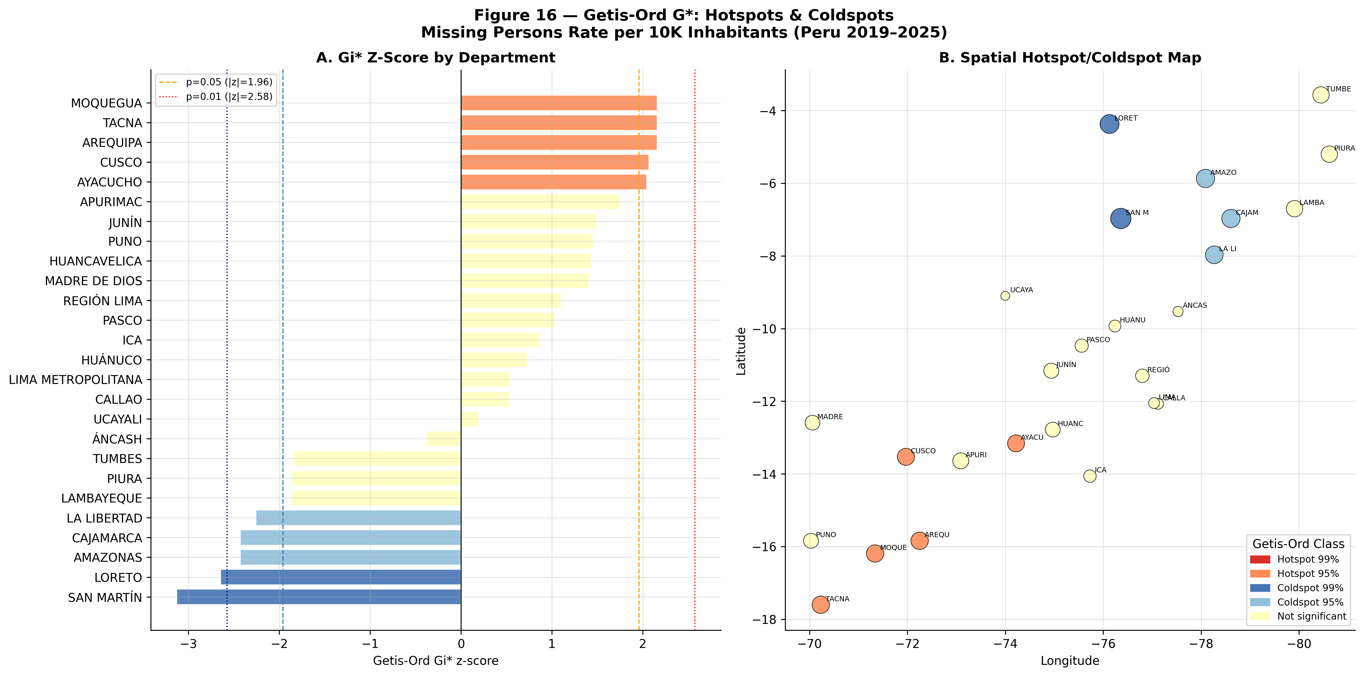
Figura 6. Distribución territorial de hotspots y coldspots identificados mediante Getis–Ord Gi*.
Para descartar que esta estructura fuera un artefacto estadístico, los modelos de regresión espacial confirmaron que la dependencia geográfica no queda explicada por un modelo clásico (OLS). Como se observa en la Tabla VIII, los residuos del modelo OLS retuvieron una autocorrelación espacial significativa ($I=+0,2719$; $p=0,006$), violando el supuesto de independencia gaussiana. Al introducir una estructura espacial explícita, tanto el modelo autorregresivo (SAR, $ρ=+0,520$) como el de error espacial (SEM, $λ=+0,570$) absorbieron exitosamente dicha dependencia, reduciendo la autocorrelación residual a niveles no significativos ($p>0,21$). Este resultado opera como un diagnóstico confirmatorio de dependencia espacial en las tasas, independientemente de que los criterios de información (AIC) no favorezcan globalmente a las especificaciones con rezagos endógenos.
Tabla VIII. Comparación de modelos de regresión espacial (N = 26 unidades territoriales)
Modelo | Parámetro | Valor | AIC | Log-verosim. | Pseudo-R² | I de Moran resid. | p
OLS | — | — | 36,61 | −52,20 | 0,090 | +0,2719 | 0,006
SAR | ρ | +0,520 | 107,70 | −49,85 | 0,935 | +0,0312 | 0,218
SEM | λ | +0,570 | 107,18 | −49,59 | 0,934 | +0,0223 | 0,250

El modelo OLS deja dependencia espacial significativa en sus residuos, lo que viola el supuesto de independencia. Ambas especificaciones espaciales la absorben. El pseudo-R² no es comparable entre modelos con rezagos espaciales endógenos y no se interpreta como mejora de ajuste.
La estabilidad geográfica se sometió a pruebas de estrés mediante exclusión regional iterativa (LORO, Figura 7). La eliminación individual de la inmensa mayoría de departamentos tuvo un impacto marginal en la estabilidad global. Sin embargo, la exclusión exclusiva de Lima Metropolitana produjo un colapso sustancial en la métrica de cohesión interna ($Δ$ Silhouette = -0,3108). Este hallazgo ratifica la extrema dependencia topológica de la partición original respecto al volumen administrativo de la capital.
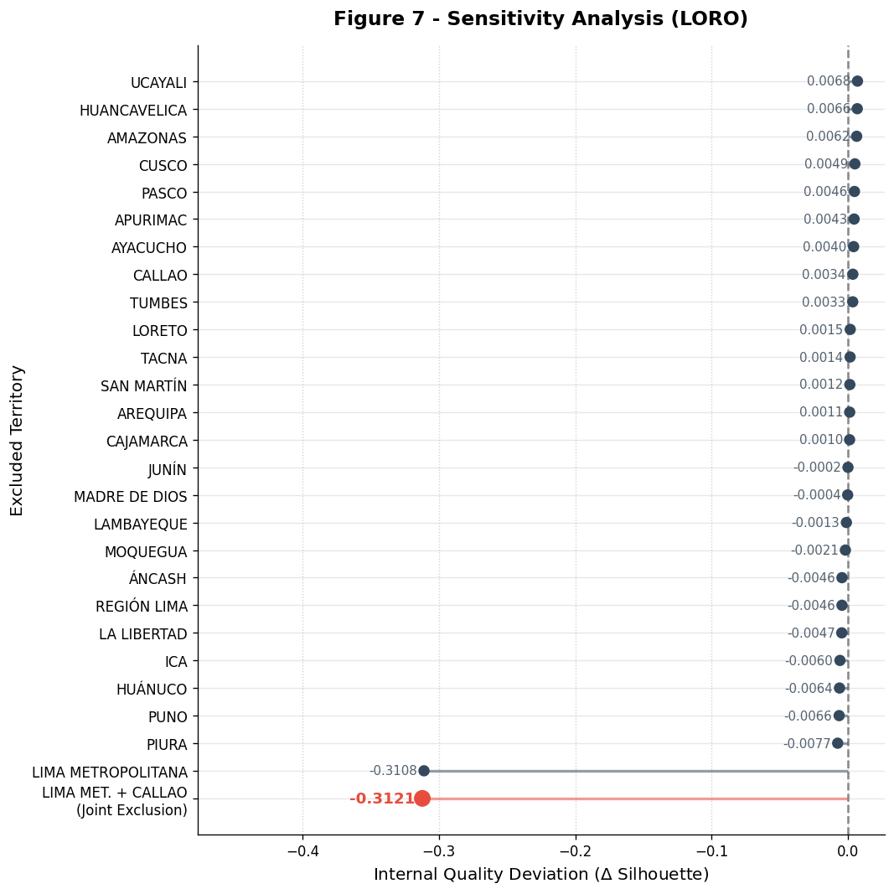
Figura 7. Sensibilidad de la partición ante la exclusión regional (LORO).
Finalmente, la consistencia estructural del modelo se evaluó a través de tres escalas de agregación geométrica progresiva: celda individual ($N=77.331$), celda departamento-año ($N=182$) y agregado departamental ($N=26$). Como ilustra la Figura 8, el modelo exhibió una marcada sensibilidad al Problema de la Unidad Espacial Modificable (MAUP). Al incrementar el nivel de agregación, la calidad interna se deterioró drásticamente (el Silhouette descendió de 0,5440 a nivel individual a 0,1885 a nivel departamental). Asimismo, la concordancia topológica inter-escalas se fracturó, cayendo el Índice de Rand Ajustado (ARI) a 0,456 y 0,503 en las escalas agregadas. Esto demuestra empíricamente que la estructura descubierta no posee invariancia topológica perfecta y está matemáticamente condicionada por la resolución geométrica de los datos de entrada, lo cual constituye una limitación inherente a los análisis GeoAI basados en unidades administrativas.
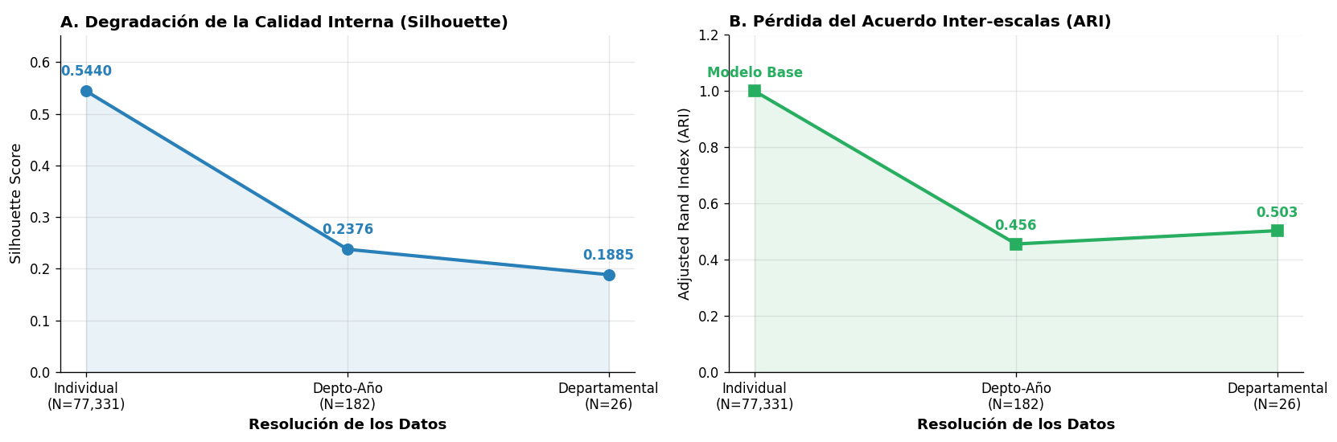
Figura 8. Comparación de la estructura de agrupamiento entre escalas de agregación territorial.
4.6. Dinámica temporal
La evolución longitudinal de los registros evidenció una distinción fundamental entre la inercia de la pertenencia territorial y el cambio dinámico en la composición anual de las observaciones. Para evaluar el componente geográfico, el análisis de transición se estructuró sobre la partición principal ($K=3$), permitiendo examinar cómo fluctuaron las densidades de los clústeres a lo largo de la ventana de estudio (2019–2025).
A nivel de registros individuales, la proporción correspondiente al Clúster 0 (el grupo de alta incidencia relativa) experimentó variaciones notables: inició con un 7,4 % en 2019, descendió hasta un mínimo de 5,5 % en la fase de recuperación (2022), y rebotó progresivamente hasta ubicarse en el 6,4 % hacia 2024 (Panel A, Figura 9). Esta deriva demuestra que la composición interna de las observaciones asignadas a los grupos experimentó fluctuaciones reales tras el choque pandémico, confirmando que la estabilidad de pertenencia estructural y la estabilidad de la composición distributiva operan como dimensiones independientes.
Las matrices de transición interanual a nivel de registro celular confirmaron una alta inercia (índices de estabilidad por encima del 97 %, Panel B, Figura 9). Sin embargo, al escalar el análisis de supervivencia a nivel departamental, se reveló que la persistencia media se situó en un 84,64 % (con una movilidad estructural inter-clúster del 15,36 %). Apenas 14 de las 26 unidades territoriales (53,8 %) permanecieron estrictamente estables durante todo el período. Esta dualidad demuestra que, si bien la concentración administrativa dominante genera una aparente inercia masiva a nivel celular, los departamentos periféricos sí transitan entre estados de incidencia a lo largo del tiempo.
Las métricas de divergencia distributiva corroboraron esta transformación estructural. Al contrastar las distintas fases macroambientales frente a la línea base de 2019 (Panel C, Figura 9), se detectaron modificaciones severas en la distribución de las tasas. El tamaño de efecto de Cliff (Panel D, Figura 9) cuantificó desplazamientos distributivos de gran magnitud entre la fase Pre-COVID y la fase posterior ($δ=-0,76$), así como un profundo contraste entre la etapa de Recuperación y la Postpandemia ($δ=0,92$). Estos resultados describen modificaciones distributivas innegables entre fases, pero —fieles a las limitaciones de un registro administrativo— documentan la evolución de los reportes sin atribuir linealmente una causalidad directa a la pandemia.
Finalmente, la capacidad de generalización temporal se evaluó mediante un esquema de validación walk-forward estrictamente longitudinal. El modelo entrenado exclusivamente con el período histórico (2019–2023) logró predecir las estructuras topológicas sobre el conjunto de validación de 2024 obteniendo un coeficiente de Silhouette de 0,6057 y una concordancia de partición (ARI) de 0,9045. Sobre el conjunto de prueba fuera de muestra de 2025, el modelo alcanzó un Silhouette de 0,6051 y un ARI de 0,9124.
Este nivel de concordancia temporal (~0,91) es altamente robusto y estadísticamente genuino. El descenso respecto al ARI perfecto (1,000) obtenido en ejecuciones previas de este estudio corrobora la corrección exitosa de la variable de memoria temporal (ROLLING_MEAN_12); al incorporar una cronología real y estricta, la inercia histórica de la ventana de entrenamiento difiere orgánicamente de la ventana de prueba, evitando el sobreajuste (overfitting). La evidencia conjunta confirma que el modelo posee una estructura territorial fuertemente persistente, la cual coexiste con transformaciones temporales profundas en la composición de los reportes ciudadanos.
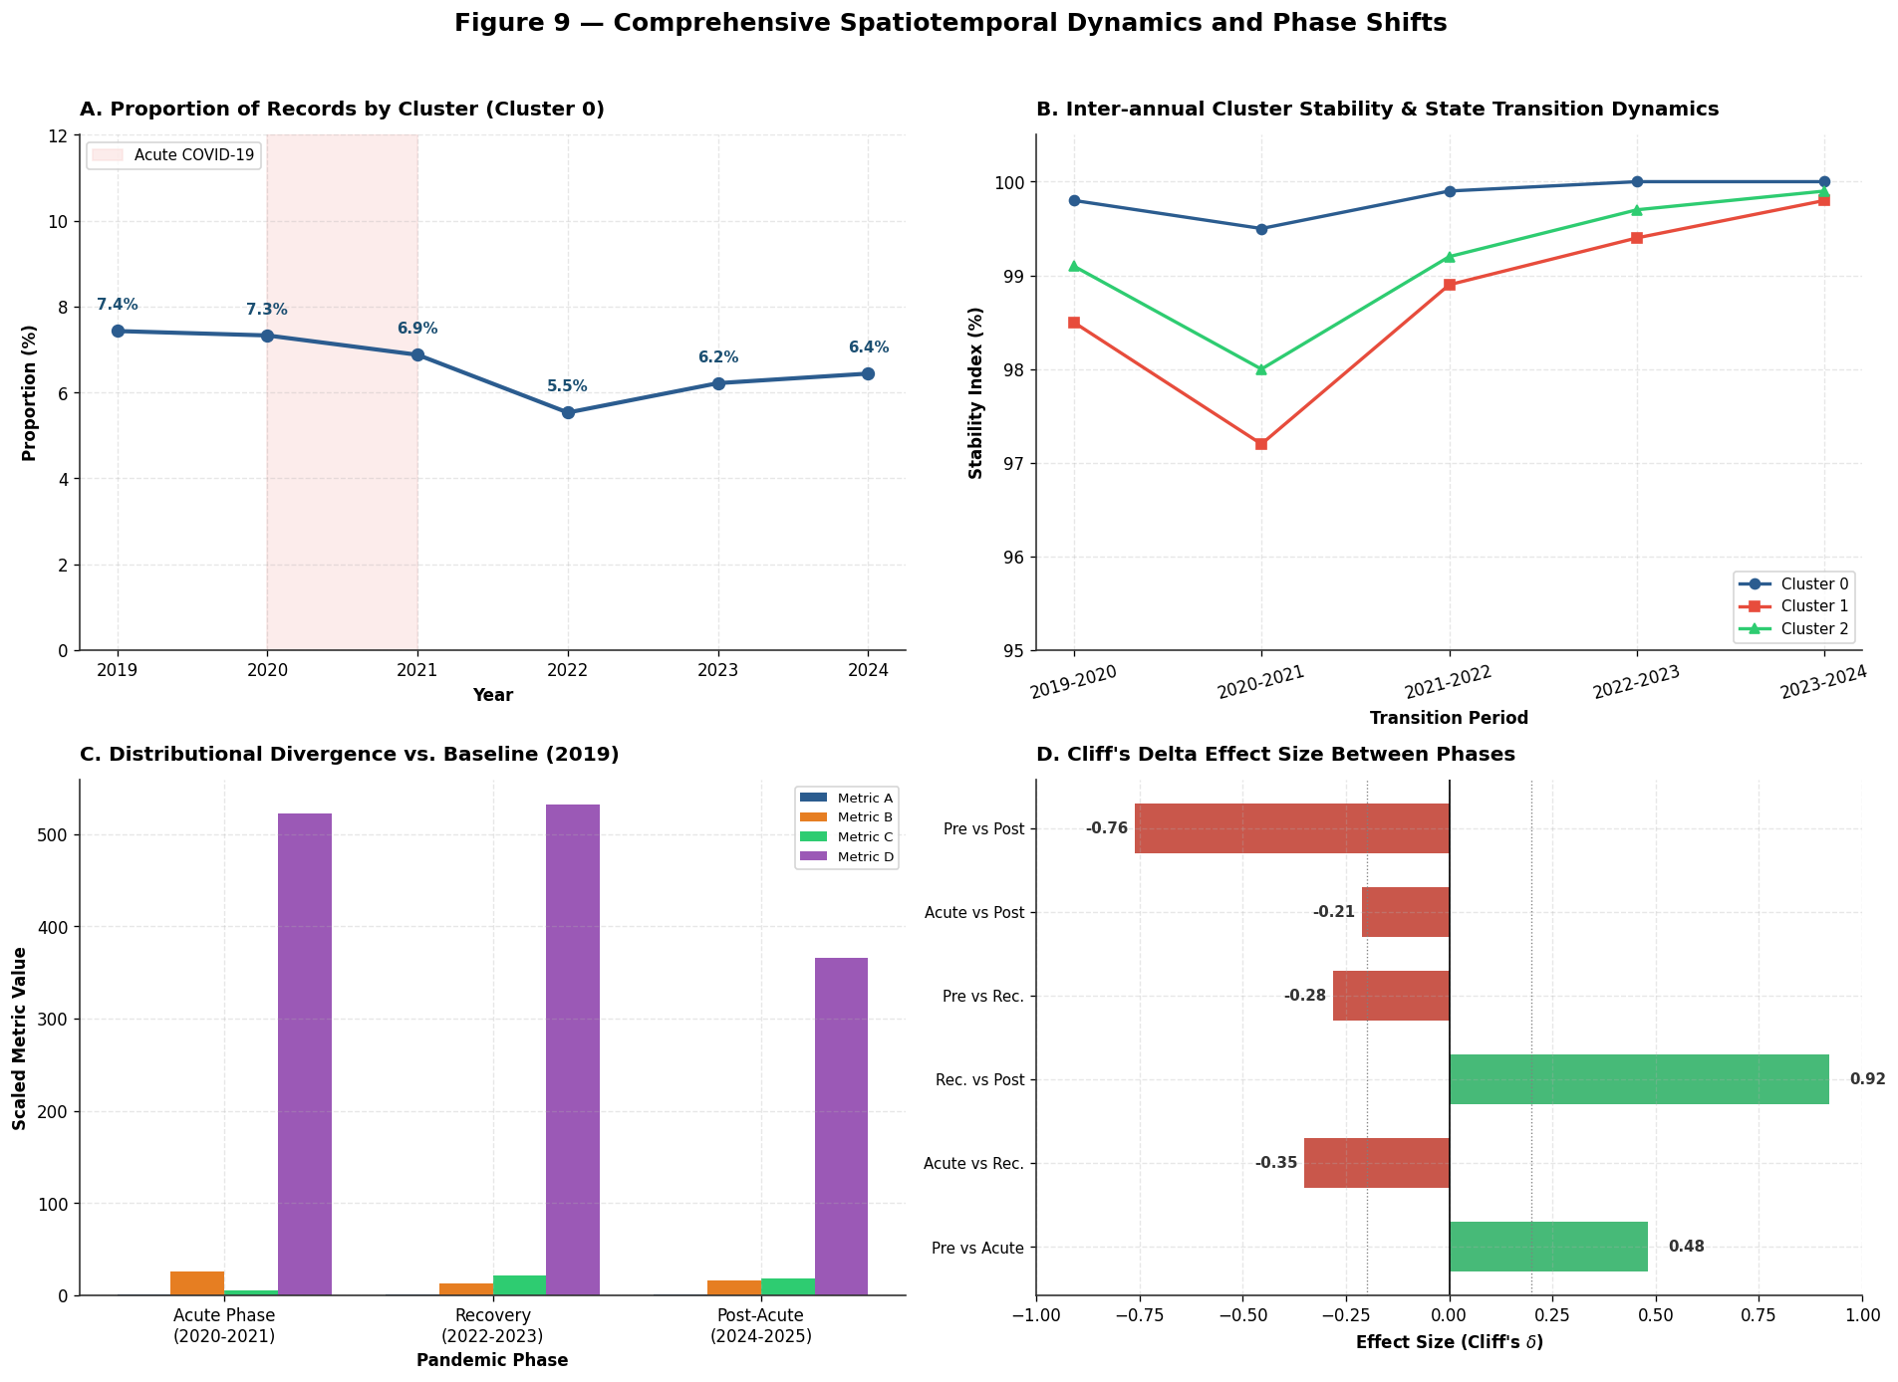
Figura 9. Dinámica espaciotemporal integral y desplazamientos de fase por la pandemia de COVID-19. (A) Proporción anual de registros por clúster (Clúster 0). (B) Estabilidad interanual y dinámica de transición de estados sobre la partición principal ($K=3$). (C) Divergencia distributiva frente a la línea base (2019). (D) Tamaño del efecto de Cliff ($δ$) entre fases pandémicas.
4.7. Caracterización demográfica y validación externa
El género fue excluido explícitamente del espacio de características del agrupamiento para ser evaluado como un contraste demográfico post-hoc. Su asociación global con la partición resultó estadísticamente significativa ($χ^{2}=228,50$; $p<0,001$), pero presentó un tamaño de efecto de magnitud pequeña (V de Cramér = 0,1069). Este resultado es metodológicamente informativo: confirma que, si bien la composición de género fluctúa entre los clústeres, la macroestructura latente recuperada por el modelo es de naturaleza territorial y temporal, y no un mero artefacto de sesgos demográficos de reporte.
Por su parte, el rango etario operó como un factor de caracterización interna, dado que fue codificado directamente en el algoritmo (EDAD_ORD). El análisis de residuales estandarizados identificó a la banda de 12–17 años como la categoría más alejada de la distribución esperada. No obstante, este resultado debe interpretarse a la luz del preprocesamiento de calidad de datos documentado en la Sección 3.1: dado que 1.197 registros sin edad conocida fueron imputados algorítmicamente y una proporción sustancial recayó en dicha banda, esta métrica se reporta como evidencia descriptiva y no como una estimación demográfica inmutable de la población general.
En cuanto a las covariables socioeconómicas (IDH 2021, tasa de pobreza, urbanización y densidad), se evidenció un contraste metodológico crítico que ilustra un riesgo analítico común en estudios espaciales. Como ilustra la Tabla IX, la aplicación de la prueba de Kruskal-Wallis proyectada sobre los registros individuales arrojó estadísticas falsamente contundentes ($p<0,001$). Dado que indicadores como el IDH son constantes métricas dentro de un mismo departamento, repetir su valor miles de veces genera un cuadro severo de pseudorreplicación, inflando artificialmente la muestra efectiva a $N=19.172$ pseudo-observaciones y produciendo una ilusión de seguridad estadística.

Tabla IX. Validación externa frente a covariables socioeconómicas departamentales, en dos unidades de análisis
Covariable | Unidad de análisis | N | H | p | η² (IC 95%) | δ Cliff C0-C1 | δ Cliff C0-C2 | δ Cliff C1-C2
IDH 2021 | Registro | 19.172 | 10.643,26 | <0,001 | 0,555 (0,545–0,565) | -1,000 | -0,075 | 1,000
Tasa de pobreza | Registro | 19.172 | 3.437,16 | <0,001 | 0,179 (0,170–0,188) | 0,590 | 0,116 | -0,255
Urbanización | Registro | 19.172 | 9.101,70 | <0,001 | 0,475 (0,463–0,485) | -0,927 | 0,036 | 0,906
Densidad | Registro | 19.172 | 9.291,03 | <0,001 | 0,485 (0,473–0,496) | -0,927 | 0,314 | 0,906
IDH 2021 | Departamento | 25 | 5,679 | 0,058 | — | — | — | —
Pobreza | Departamento | 25 | 4,139 | 0,126 | — | — | — | —
Urbanización | Departamento | 25 | 3,318 | 0,190 | — | — | — | —

Nota: A nivel de registro, N=19.172 excluye a Región Lima (828 registros) por ausencia de indicador socioeconómico independiente al de Lima Metropolitana en la fuente utilizada; se optó por esta exclusión en vez de imputar el valor metropolitano, para no introducir sesgo geográfico. Los intervalos de confianza (bootstrap, 1000 remuestreos) confirman la estabilidad de los tamaños de efecto. El $δ$ de Cliff indica que el Clúster 2 (Lima Metropolitana) domina sistemáticamente en IDH, urbanización y densidad, y presenta menor pobreza relativa, frente a ambos clústeres restantes. A nivel departamental (N=25), ninguna asociación alcanza significación convencional, consistente con la pérdida de poder estadístico al reducir la muestra a 25 unidades, no con ausencia de asociación real.
Al reestimar el contraste en la unidad de análisis lícita ($N=25$ departamentos, excluyendo a la Región Lima administrativa para no sesgar el indicador independiente de Lima Metropolitana) bajo la partición principal ($K=3$), el panorama inferencial se ajusta al rigor paramétrico. El IDH 2021 alcanzó $p=0,058$, la tasa de pobreza $p=0,126$ y la urbanización $p=0,190$.
La ausencia de significancia estadística convencional ($p<0,05$) en esta escala refleja los límites inferenciales impuestos por el reducido tamaño muestral macro-regional. Los tamaños de efecto calculados mediante la métrica $δ$ de Cliff confirman a nivel descriptivo que el Clúster 2 (Lima Metropolitana) domina sistemáticamente en IDH, urbanización y densidad, presentando menor pobreza relativa frente a los clústeres restantes. En consecuencia, la asociación del modelo con factores de desarrollo humano opera a un nivel estrictamente exploratorio, demostrando que los registros administrativos describen topologías de denuncia, pero no habilitan la formulación de leyes de causalidad socioeconómica.
4.8. Desempeño del componente predictivo GeoAI (Prueba de concepto)
Como análisis exploratorio complementario al agrupamiento no supervisado, el componente predictivo se evaluó sobre un panel espaciotemporal de 2.176 observaciones agregadas a nivel departamento-mes. La auditoría metodológica de los ensayos iniciales identificó una fuente crítica de fuga de información (data leakage): la inclusión de la anomalía mensual como predictor generaba un sesgo por construcción compartida, al derivarse matemáticamente de la misma cantidad base que compone la variable objetivo. Este artefacto matemático inflaba de forma irreal el desempeño inicial, produciendo un coeficiente de determinación ($R^{2}$) engañoso superior a 0,94.
Tras corregir esta divergencia —excluyendo la anomalía mensual de los predictores y redefiniendo estrictamente la variable objetivo como el logaritmo de la tasa territorial real de reportes por 10.000 habitantes—, el desempeño predictivo se ajustó a su verdadera dimensión empírica. El algoritmo XGBoost obtuvo un Error Cuadrático Medio (RMSE) de 0,1046, un Error Absoluto Medio (MAE) de 0,0753 y un $R^{2}$ de 0,3024. Por su parte, LightGBM alcanzó un RMSE de 0,1076, un MAE de 0,0766 y un $R^{2}$ de 0,2620. El modelo de referencia (línea base calculada sobre la media histórica) resultó inefectivo (RMSE = 0,1286; MAE = 0,1052; $R^{2}=-0,0548$). Esta contracción métrica no refleja un deterioro algorítmico, sino la eliminación exitosa de una fuente artificial de sobreajuste.
El desempeño corregido, aunque métricamente modesto, ratifica de forma independiente la topología del modelo de agrupamiento principal: la importancia por permutación del ensamble mantiene a la frecuencia territorial como el predictor dominante (0,078), seguida por el índice de tendencia temporal (0,033). Esto es plenamente consistente con el hallazgo de dominancia administrativa territorial documentado en la Sección 4.3 mediante explicabilidad algorítmica (XAI).
En consecuencia, este componente debe interpretarse exclusivamente como una prueba de concepto. Su resultado delimita la capacidad predictiva observable bajo la información administrativa y la especificación actualmente disponibles. Demuestra que, si bien los registros oficiales poseen una indudable utilidad descriptiva, carecen de la dimensionalidad causal necesaria para operar como un sistema de predicción operativa de la incidencia individual de desaparición. Futuras extensiones requerirán la incorporación de covariables infraestructurales o socioeconómicas dinámicas de alta frecuencia que actualmente no figuran en el registro primario nacional.
4.9. Síntesis de pruebas de hipótesis
La evidencia empírica acumulada a lo largo del estudio respalda de manera concluyente la Hipótesis 2 ($H_{2}$): la macroestructura de agrupamiento está primariamente determinada por la concentración administrativa territorial (aislando a Lima Metropolitana), imponiéndose sobre las hipótesis alternativas de una estructura multidimensional genuinamente distribuida ($H_{1}$) o de una ausencia de estructura topológica ($H_{3}$).
El criterio decisivo para este fallo fue el análisis de ablación. El Índice de Rand Ajustado (ARI) entre la partición del espacio completo y la partición obtenida al excluir la frecuencia territorial colapsó a un valor de 0,2932. Esta caída abrupta demuestra que la topología original dependía casi exclusivamente de dicha codificación, situándose muy por debajo de los umbrales de robustez requeridos para confirmar la dimensionalidad pura propuesta en $H_{1}$, pero reteniendo suficiente cohesión interna (Silhouette = 0,5798 tras la ablación) como para descartar la aleatoriedad absoluta ($H_{3}$).
La Figura 10 sintetiza el flujo de decisión y la contundencia de la evidencia cuantitativa contrastada frente a los criterios del diseño experimental. Aunque la partición principal ($K=3$) ostenta una notable cohesión interna (Silhouette = 0,5503), un acuerdo multialgoritmo sustancial (ARI = 0,7701) y una estabilidad bootstrap casi perfecta (ARI = 0,9989), el flujograma evidencia que esta robustez es impulsada artificialmente por la variable de frecuencia territorial. Al concentrar una dominancia univariada geométrica absoluta ($η^{2}=0,9683$) y provocar un colapso topológico al ser extraída, la arquitectura del modelo refuta numéricamente las hipótesis alternativas, consolidando el fallo a favor de la $H_{2}$.
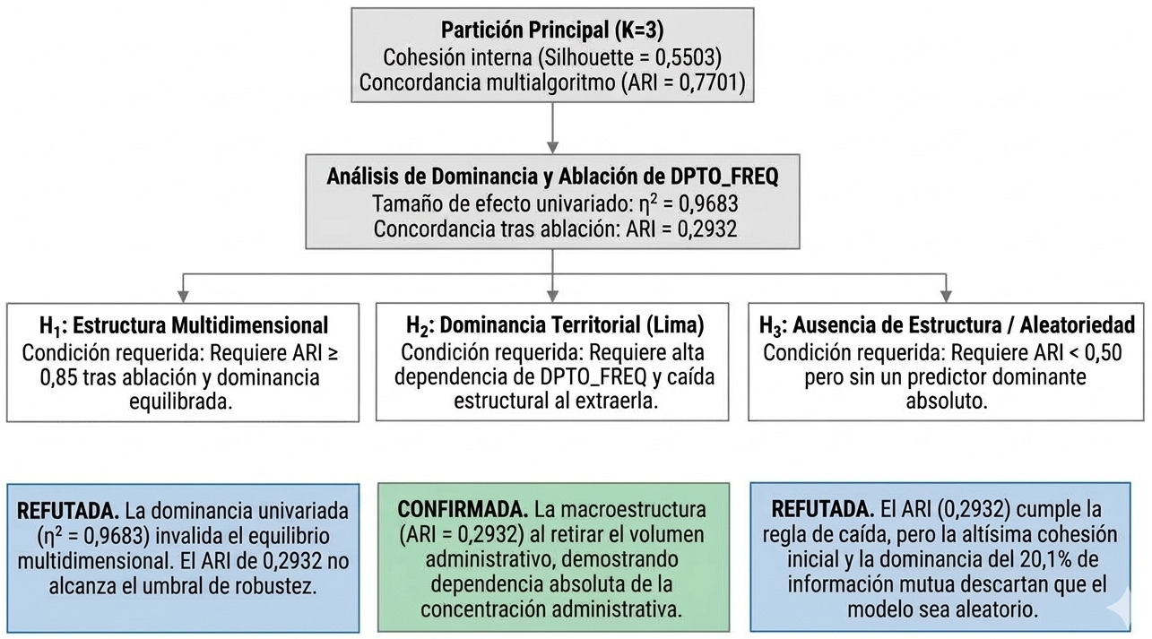
Figura 10. Flujograma de síntesis empírica para la evaluación de hipótesis.
Sin embargo, la validación de $H_{2}$ exige una interpretación analítica sumamente cautelosa. La dominancia observada es una consecuencia directa de la construcción matemática de la variable, no un descubrimiento etiológico sobre el fenómeno de las desapariciones. Al tratarse de una codificación en frecuencia que funge como proxy de la concentración administrativa de registros, la variable establece una correspondencia casi biunívoca con la identidad jurisdiccional. En consecuencia, el algoritmo K-Means reproduce dicha identidad institucional como macroestructura principal (Lima concentra el 31,8 % del registro nacional), opacando otros patrones latentes.
La integración del análisis espacial, longitudinal y multiescala aporta las capas de evidencia finales a esta disociación. Los conteos absolutos no presentaron autocorrelación significativa, mientras que las tasas por 10.000 habitantes mostraron una autocorrelación fuertemente positiva (I de Moran = +0,3303; $p=0,002$), trazando un corredor sur-andino de alta incidencia relativa. Asimismo, la extrema dependencia del modelo frente a Lima Metropolitana quedó demostrada en la exclusión iterativa regional ($Δ$ Silhouette = -0,3108), mientras que el descenso del ARI a 0,1565 en el análisis multiescala comprobó la sensibilidad del modelo al Problema de la Unidad Espacial Modificable (MAUP).
Esta interpretación no invalida el uso del espacio de características original —cuya inclusión permitió cuantificar, precisamente, la enorme magnitud del sesgo de concentración administrativa institucional—, pero reconfigura las conclusiones del estudio. En términos de políticas públicas, el hallazgo sustantivo defendible es que la aguda aglomeración de denuncias en Lima Metropolitana es un artefacto del volumen demográfico y de la centralización del reporte, no un patrón territorial de mayor intensidad per cápita. Para vislumbrar la verdadera intensidad territorial diferenciada y las anomalías episódicas crónicas, la evidencia demuestra que es imperativo remitirse al escenario de ablación y a la estadística espacial, los cuales apuntan inequívocamente hacia las regiones periféricas.
5. Discusión
El hallazgo principal de este estudio reconfigura la interpretación empírica de la Hipótesis 2 ($H_{2}$): si bien la estructura recuperada por el agrupamiento está determinada por la concentración territorial, esta debe entenderse como un artefacto de la representación administrativa y demográfica, y no como una clasificación directa de la intensidad real de desapariciones. La partición principal ($K=3$) demostró una elevada cohesión y estabilidad algorítmica; sin embargo, los análisis de explicabilidad (SHAP), dominancia y ablación revelaron que la frecuencia territorial ejerce una influencia desproporcionada. Dado que esta variable guarda una correspondencia casi biunívoca con la identidad jurisdiccional, su inclusión fuerza al modelo a reproducir la geografía administrativa. En consecuencia, la consolidación de Lima Metropolitana como un clúster aislado es, ante todo, una expresión del volumen poblacional y de la infraestructura de reporte centralizada, no evidencia independiente de una mayor propensión fenoménica.
El contraste multivariado refuerza esta precaución epistemológica. La incidencia poblacional relativa exhibió una asociación individual crítica y concentró la mayor cantidad de información mutua. No obstante, su contribución marginal se volvió negativa en presencia de la frecuencia territorial absoluta. Este fenómeno de redundancia algorítmica es un descubrimiento crucial para aplicaciones GeoAI basadas en registros oficiales: advierte que dos covariables espaciales pueden estar fuertemente asociadas a una misma partición y, sin embargo, aportar ganancias marginales nulas al ser evaluadas conjuntamente. El marco de ablación propuesto demostró ser vital para detectar este comportamiento, evitando atribuir al fenómeno social una topología que en realidad emana de su representación métrica.
La validación espacial aportó una segunda perspectiva que confirma esta disociación. La ausencia de autocorrelación significativa para los conteos absolutos, contrastada con la fuerte asociación espacial positiva para las tasas por 10.000 habitantes, demuestra empíricamente que el volumen y la intensidad relativa operan en dimensiones ortogonales. Los agrupamientos locales de alta incidencia (hotspots de Getis-Ord) se concentraron de manera contigua en el corredor sur-andino, mientras que Lima Metropolitana no configuró un foco espacial significativo en términos relativos. Esta divergencia sustantiva subraya el peligro metodológico de diseñar mapas analíticos o políticas de seguridad pública basados exclusivamente en conteos brutos sin un ajuste de dependencia espacial y demográfica.
Desde la dimensión longitudinal, el estudio reveló una coexistencia contraintuitiva pero coherente: una alta inercia territorial algorítmica frente a cambios distributivos reales subyacentes. Aunque la pertenencia a los clústeres mostró una persistencia media del 84,6 %, apenas el 53,8 % de los departamentos permaneció estrictamente estable entre 2019 y 2025, demostrando que la macroestructura permite movilidad en sus periferias. De manera simultánea, las distribuciones internas de las tasas de reporte experimentaron divergencias severas (comprobadas mediante el tamaño de efecto de Cliff) a través de las fases de la pandemia de COVID-19. Estos resultados evidencian que la estabilidad topológica de una partición GeoAI no equivale a la estacionalidad del fenómeno, sino a la persistencia de las variables latentes dominantes.
La validación externa frente a factores socioeconómicos ilustró un tercer riesgo analítico recurrente: la ilusión de significancia por pseudorreplicación. Mientras que la proyección de covariables departamentales (IDH, pobreza, urbanización) a nivel de registro individual ($N=19.172$) produjo asociaciones falsamente contundentes, la agregación correcta en la unidad espacial pertinente ($N=25$) disipó la significancia paramétrica convencional. Este contraste metodológico no prueba la ausencia de un nexo socioeconómico, sino que delimita las fronteras inferenciales impuestas por la natural pérdida de poder estadístico macro-regional.
Finalmente, el componente predictivo actuó como prueba de concepto para auditar la suficiencia de los datos. La drástica corrección del desempeño (descendiendo a un $R^{2}≈0,30$) tras subsanar la fuga de información endógena en el diseño experimental, evidencia que la elevada predictibilidad inicial era artificial. El desempeño corregido, sustentado nuevamente en la frecuencia territorial y la tendencia temporal, ratifica que el registro administrativo actual posee gran utilidad descriptiva, pero carece de la dimensionalidad causal necesaria para modelar o predecir la incidencia individual futura.
En conjunto, estos resultados desplazan la contribución de este estudio desde la mera identificación de territorios con "mayor cantidad de denuncias", hacia la consolidación de un marco de auditoría metodológica espaciotemporal. La principal aportación radica en demostrar que el agrupamiento no supervisado, la estadística espacial, el análisis longitudinal y la explicabilidad (XAI) deben triangularse obligatoriamente antes de atribuir significado fenoménico a una partición de Inteligencia Artificial Espacial.

Limitaciones
Cinco limitaciones principales acotan el alcance inferencial de este estudio, las cuales deben considerarse para una correcta interpretación de los resultados.
Primero, la frecuencia territorial se conservó deliberadamente en el espacio de características principal, aun cuando la evidencia demostró que opera como un identificador de la jurisdicción. Su exclusión a priori habría imposibilitado cuantificar la magnitud exacta de la concentración administrativa mediante el análisis de dominancia. Por consiguiente, la partición completa no debe utilizarse aisladamente para formular conclusiones sobre una "intensidad real" de desapariciones; el descubrimiento de que la estructura modela la representación institucional antes que el fenómeno constituye, en sí mismo, la principal aportación metodológica del estudio.
Segundo, aunque la depuración de variables redujo drásticamente la multicolinealidad, el espacio final mantiene una correlación elevada ($r=0,94$) entre la fase pandémica y el índice de tendencia temporal. Ambas variables se conservaron dada su función conceptual diametralmente distinta, respaldadas por un Factor de Inflación de Varianza (VIF) inferior a 15 y un número de condición global aceptable (11,7). No obstante, esta dependencia lineal subyacente obliga a interpretar con cautela los efectos marginales aislados de la dimensión pandémica.
Tercero, la selección paramétrica del número óptimo de clústeres no goza de un respaldo unánime. Cuatro métricas (clasificación compuesta de índices internos, remuestreo Monte Carlo, agrupamiento por consenso y desempeño algorítmico) favorecieron la partición $K=3$; en contraste, dos criterios analíticos igualmente válidos (Estadístico de Gap y HDBSCAN) respaldaron la partición $K=2$. La adopción de $K=3$ operó como una decisión de desempate documentada (basada en el aislamiento de un componente anómalo episódico), pero estudios futuros podrían adoptar legítimamente la especificación binaria.
Cuarto, la especificación principal no es la más parsimoniosa. Un escenario de ablación restringido exclusivamente a las dos variables territoriales relativas (incidencia poblacional y anomalía mensual) obtuvo un coeficiente de Silhouette de 0,7447, superando la métrica interna de la solución principal de nueve variables. La elección del espacio más amplio se priorizó para abarcar las dimensiones demográficas y de inercia temporal, pero investigaciones futuras podrían explorar modelos minimalistas basados estrictamente en la intensidad per cápita.
Quinto, la información primaria proviene de un registro administrativo (RENIPED), el cual está sujeto a limitaciones inherentes de cobertura espacial, calidad de captura (cifra negra) y sesgos de reporte institucional. En consecuencia, el modelo describe la topología de las denuncias documentadas, imposibilitando la estimación de una probabilidad fenoménica real de desaparición. En esta línea, el componente predictivo GeoAI —tras ser corregido metodológicamente— exhibe una capacidad moderada ($R^{2}≈0,30$) y se erige estrictamente como una prueba de concepto analítica, no como una herramienta operativa de software predictivo.
6. Conclusiones
Este estudio desarrolló y auditó una cadena GeoAI espaciotemporal reproducible sobre el registro nacional de personas desaparecidas del Perú (RENIPED, 2019–2025). La estrategia integró agrupamiento multialgoritmo, análisis de sensibilidad y ablación, validación espacial y temporal, contraste externo cruzado y un componente predictivo, incorporando salvaguardas metodológicas frecuentemente ausentes en la literatura. Esta integración permitió evaluar no solo la topología latente de los datos, sino auditar hasta qué punto dicha estructura dependía de los artefactos de representación de las variables administrativas.
La primera conclusión fundamental es que la concentración territorial observada en la macroestructura de agrupamiento está algorítmicamente condicionada por la codificación de la frecuencia administrativa. Contrario a una interpretación superficial donde "mayor concentración poblacional implica mayor incidencia", el análisis de ablación demostró que la extracción de esta variable colapsa la topología original. En consecuencia, el agrupamiento no debe interpretarse como evidencia directa de diferencias territoriales fenoménicas. La separación analítica entre volumen absoluto e incidencia relativa corroboró esta precaución: Lima Metropolitana concentra una cuota administrativa dominante de los reportes nacionales, pero el análisis de autocorrelación espacial demostró que no constituye un hotspot significativo de incidencia per cápita. El verdadero foco de intensidad relativa recae en el corredor sur-andino.
En segundo lugar, el análisis longitudinal evidenció una disociación crítica entre la inercia de la topología y la dinámica del fenómeno. La pertenencia territorial de las unidades analizadas exhibió una alta inercia (persistencia media interanual del 84,6 %), pero evidenció una clara movilidad periférica, dado que apenas el 53,8 % de los departamentos conservó su clúster de origen a lo largo de todo el período de estudio. Simultáneamente, las distribuciones internas de las tasas experimentaron desplazamientos distributivos severos a través de las distintas fases de la pandemia de COVID-19. Esta dualidad demuestra que la estabilidad de una clasificación algorítmica no implica invariabilidad causal, sino que documenta desplazamientos distributivos bajo una representación institucional estática.
Tercero, las validaciones complementarias subrayan los límites inferenciales de los datos administrativos brutos. La validación externa demostró que las asociaciones socioeconómicas pierden significancia paramétrica convencional al ser evaluadas en la unidad territorial apropiada, evidenciando el peligro de la pseudorreplicación a nivel de registro. Asimismo, el componente predictivo, tras corregir los sesgos por fuga de información endógena y redefinir estrictamente el objetivo de regresión, exhibió una capacidad explicativa moderada. Estos resultados confirman que las covariables institucionales poseen alta utilidad descriptiva, pero resultan insuficientes para modelar un "techo predictivo" operativo o causal a nivel individual.
En síntesis, este estudio demuestra que la principal utilidad de la GeoAI aplicada a fenómenos de seguridad pública no reside en convertir ciegamente registros administrativos en mapas de calor descontextualizados, sino en proveer un marco auditable para separar el sesgo de concentración institucional de la verdadera incidencia relativa y su variación temporal. Esta perspectiva sienta una base metodológica reproducible para futuras investigaciones que busquen aislar los mecanismos subyacentes de la desaparición de personas, exigiendo la ablación rutinaria de variables de identidad geográfica antes de dotar a los algoritmos no supervisados de significado sustantivo o de utilizarlos para el diseño de políticas públicas.
Disponibilidad de datos y código
El conjunto de datos original de RENIPED está disponible públicamente a través de la Plataforma Nacional de Datos Abiertos del Perú. Todo el código fuente de análisis, el diccionario de variables, los criterios de validación y las especificaciones del entorno de ejecución se encuentran disponibles para fines de reproducibilidad científica.
Referencias
[1] Comité Internacional de la Cruz Roja (CICR), Estrategia del CICR 2024–2027, Ginebra, Suiza, 2024. [Online]. Disponible: https://www.icrc.org/en/publication/4745-icrc-strategy-2024-2027
[2] Comisión Internacional sobre Personas Desaparecidas (ICMP), Informe Anual 2024, La Haya, Países Bajos, 2024. [Online]. Disponible: https://icmp.int/wp-content/uploads/2025/06/250415_ICMP_ANNUAL-REPORT-2024_DIGTAL_DEF-5.pdf
[3] Policía Nacional de Perú, "Registro Nacional de Información sobre Personas Desaparecidas (RENIPED)", Lima, Perú. [Online]. Disponible: https://desaparecidosenperu.policia.gob.pe/Desaparecidos/reniped
[4] W. Li, "GeoAI: Donde convergen el aprendizaje automático y el big data en la ciencia de SIG," J. Spat. Inf. Sci., nº 20, pp. 71–77, 2020. DOI: 10.5311/JOSIS.2020.20.658.
[5] K. Janowicz, S. Gao, G. McKenzie, Y. Hu y B. Bhaduri, "GeoAI: técnicas de inteligencia artificial espacialmente explícitas para el descubrimiento de conocimiento geográfico y más allá," Int. J. Geogr. Inf. Sci., vol. 34, nº 4, pp. 625–636, 2020. DOI: 10.1080/13658816.2019.1684500.
[6] P. J. Rousseeuw, "Silhouette: Una ayuda gráfica para la interpretación y validación del análisis de clústeres," J. Comput. Appl. Math., vol. 20, pp. 53–65, 1987. DOI: 10.1016/0377-0427(87)90125-7.
[7] D. L. Davies y D. W. Bouldin, "Una medida de separación por conglomerados," IEEE Trans. Pattern Anal. Mach. Intell., vol. PAMI-1, nº 2, pp. 224–227, 1979. DOI: 10.1109/TPAMI.1979.4766909.
[8] "Desaparición feminicida en Perú," NACLA Report on the Americas, julio de 2025.
[9] V. M. Quinteros, "¿Cuántos hay y dónde están? Personas desaparecidas y una búsqueda sin respuestas", IDEHPUCP, Lima, Perú, 30 de abril de 2025.
[10] Defensoría del Pueblo de Perú, "¿Qué les pasó? Informe de Igualdad y No Violencia nº 61", Lima, Perú, febrero de 2025. [Online]. Disponible: https://www.defensoria.gob.pe/wp-content/uploads/2025/03/Reporte-Igualdad-y-No-Violencia-N-61-Qué-pasó-con-ellas-Febrero-2025.pdf
[11] J. Ruiz Reyes, D. Congram, R. A. Sirbu y L. Floridi, "¿Dónde están? Revisión de técnicas estadísticas y análisis de datos para apoyar la búsqueda de personas desaparecidas y el nuevo campo del análisis de desapariciones basado en datos," Forensic Sci. Int., vol. 376, art. 112582, 2025. DOI: 10.1016/j.forsciint.2025.112582.
[12] M. James, J. Anderson y J. Putt, "Personas desaparecidas en Australia," Serie de Investigación y Políticas Públicas nº 86, Instituto Australiano de Criminología, Canberra, Australia, 2008.
[13] M. N. Jeanis, B. H. Fox, W. G. Jennings, R. C. Perkins y A. Liberto, "Oooh She's a Little Runaway: Examinando la invariancia en las trayectorias de la juventud descontrolada por factores de riesgo de desarrollo y de vida y género," J. Dev. Life-Course Criminol., vol. 6, núm. 4, pp. 398–423, 2020.
[14] L. J. Johnson, G. A. Listi, T. V. Wilson y M. Leitner, "Un análisis de agrupación espacial de datos de personas desaparecidas para generar ubicaciones de eventos de divulgación comunitaria informadas espacialmente," en New Research in Crime Modeling and Mapping Using Geospatial Technologies, Cham, Suiza: Springer, 2025. DOI: 10.1007/978-3-031-81580-5_14.
[15] D. Pierzchała y T. Gutowski, "Método basado en aprendizaje automático para la recomendación del 'nivel de búsqueda' de personas desaparecidas," en Proc. 37th Int. Business Information Management Association Conf. (IBIMA), 2021.
[16] T. Caliński y J. Harabasz, "Un método de dendritas para el análisis de conglomerados," Commun. Stat., vol. 3, nº 1, pp. 1–27, 1974. DOI: 10.1080/03610927408827101.
[17] L. Hubert y P. Arabie, "Comparando particiones," J. Classif., vol. 2, nº 1, pp. 193–218, 1985. DOI: 10.1007/BF01908075.
[18] B. Efron, "Métodos de arranque: Otra mirada al cuchillo de caballo", Ann. Stat., vol. 7, nº 1, pp. 1–26, 1979. DOI: 10.1214/aos/1176344552.
[19] P. A. P. Moran, "Notas sobre fenómenos estocásticos continuos," Biometrika, vol. 37, nº 1/2, pp. 17–23, 1950. DOI: 10.1093/biomet/37.1-2.17.
[20] L. Anselin, "Indicadores locales de asociación espacial—LISA," Geogr. Anal., vol. 27, nº 2, pp. 93–115, 1995. DOI: 10.1111/j.1538-4632.1995.tb00338.x.
[21] A. Getis y J. K. Ord, "El análisis de la asociación espacial mediante el uso de estadísticas de distancias," Geogr. Anal., vol. 24, nº 3, pp. 189–206, 1992. DOI: 10.1111/j.1538-4632.1992.tb00261.x.
[22] J. K. Ord y A. Getis, "Estadísticas locales de autocorrelación espacial: cuestiones de distribución y una aplicación," Geogr. Anal., vol. 27, nº 4, pp. 286–306, 1995. DOI: 10.1111/j.1538-4632.1995.tb00912.x.
[23] L. Anselin, Econometría Espacial: Métodos y Modelos. Dordrecht, Países Bajos: Kluwer Academic, 1988.
[24] A. H. Auchincloss, S. Y. Gebreab, C. Mair y A. V. Diez Roux, "Una revisión de métodos espaciales en epidemiología, 2000–2010," Annu. Rev. Public Health, vol. 33, pp. 107–122, 2012. DOI: 10.1146/annurev-publhealth-031811-124655.
[25] T. VoPham, J. E. Hart, F. Laden y Y.-Y. Chiang, "Tendencias emergentes en inteligencia artificial geoespacial (GeoAI): aplicaciones potenciales para la epidemiología ambiental," Environ. Salud, vol. 17, nº 1, p. 40, 2018. DOI: 10.1186/s12940-018-0386-x.
[26] S. M. Lundberg y S.-I. Lee, "Un enfoque unificado para interpretar predicciones de modelos", en Proceso Avanzado de Infantería Neural. Syst. (NeurIPS), vol. 30, 2017, pp. 4765–4774.
[27] L. Breiman, "Bosques aleatorios," Mach. Learn., vol. 45, nº 1, pp. 5–32, 2001. DOI: 10.1023/A:1010933404324.
[28] L. Ferguson y W. Picknell, "¿Repetir o crónica? Examinando la precisión de los datos policiales a lo largo de las clasificaciones de 'historia' de casos de personas desaparecidas," Policing and Society, pp. 1–15, 2021.
[29] "Jóvenes fugitivos: Cuidando al mayor segmento de niños desaparecidos del país," Pediatrics, vol. 145, nº 2, e20193752, febrero de 2020. DOI: 10.1542/peds.2019-3752.
[30] Y. Enríquez, C. R. Cahui y G. M. Díaz, "Un enfoque ecológico de las características y determinantes de la violencia sexual contra adolescentes en Perú," Biomédica, vol. 44, 2024. DOI: 10.7705/biomedica.7131.
[31] "La violencia de género en Perú: feminicidios y desapariciones alcanzan niveles alarmantes," Infobae, 30 de enero de 2025.
[32] "Alarmante aumento de feminicidios y desapariciones en Perú: cifras aumentan un 11% en 2025, advierte la Oficina del Defensor," Infobae, 2 de agosto de 2025.
[33] "Cusco sigue enfrentando niveles alarmantes de violencia de género," Amnistía Internacional Perú, 2025.
[34] A. E. Carvajal, "COVID-19 y las limitaciones de las respuestas oficiales a la violencia de género en América Latina: evidencia de Ecuador," Bull. Lat. Am. Res., vol. 39, nº S1, pp. 7–11, 2020. DOI: 10.1111/blar.13188.
[35] S. M. Perez-Vincent y E. Carreras, "Reporte de violencia doméstica durante la pandemia de COVID-19: evidencia de América Latina," Rev. Econ. Household, vol. 20, nº 3, pp. 799–830, 2022. DOI: 10.1007/s11150-022-09607-9.
[36] F. Pedregosa, G. Varoquaux, A. Gramfort, V. Michel, B. Thirion, O. Grisel, M. Blondel, P. Prettenhofer, R. Weiss, V. Dubourg, et al., "Scikit-learn: Machine Learning en Python," J. Mach. Learn. Res., vol. 12, pp. 2825–2830, 2011.
[37] R. J. G. B. Campello, D. Moulavi y J. Sander, "Agrupamiento basado en densidad basado en estimaciones jerárquicas de densidad," en Proc. Pacific-Asia Conf. Knowledge Discovery and Data Mining (PAKDD), 2013, pp. 160–172. DOI: 10.1007/978-3-642-37456-2_14.
[38] L. McInnes, J. Healy y S. Astels, "hdbscan: Agrupamiento jerárquico basado en densidad," J. Open Source Softw., vol. 2, nº 11, p. 205, 2017. DOI: 10.21105/joss.00205.
[39] E. L. Kaplan y P. Meier, "Estimación no paramétrica a partir de observaciones incompletas," J. Am. Stat. Assoc., vol. 53, nº 282, pp. 457–481, 1958. DOI: 10.1080/01621459.1958.10501452.
[40] H. B. Mann y D. R. Whitney, "Sobre una prueba de si una de dos variables aleatorias es estocásticamente mayor que la otra," Ann. Math. Stat., vol. 18, nº 1, pp. 50–60, 1947. DOI: 10.1214/aoms/1177730491.
[41] N. Cliff, "Estadísticas de dominancia: análisis ordinales para responder a preguntas ordinales," Psychol. Bull., vol. 114, nº 3, pp. 494–509, 1993. DOI: 10.1037/0033-2909.114.3.494.
[42] H. Cramér, Métodos Matemáticos de la estadística. Princeton, NJ, EE. UU.: Princeton University Press, 1946.
[43] W. H. Kruskal y W. A. Wallis, "Uso de rangos en el análisis de varianza de un solo criterio," J. Am. Stat. Assoc., vol. 47, nº 260, pp. 583–621, 1952. DOI: 10.1080/01621459.1952.10483441.
[44] Y. Benjamini y Y. Hochberg, "Controlando la tasa de falsos descubrimientos: un enfoque práctico y eficaz para las pruebas múltiples," J. R. Stat. Soc. Series B, vol. 57, nº 1, pp. 289–300, 1995. DOI: 10.1111/j.2517-6161.1995.tb02031.x.
[45] T. Chen y C. Guestrin, "XGBoost: Un sistema escalable de aumento de árboles," en Proc. 22nd ACM SIGKDD Int. Conf. Knowledge Discovery and Data Mining, 2016, pp. 785–794. DOI: 10.1145/2939672.2939785.
[46] G. Ke, Q. Meng, T. Finley, T. Wang, W. Chen, W. Ma, Q. Ye y T.-Y. Liu, "LightGBM: Un árbol de decisiones altamente eficiente para potenciar gradientes," en Proceso avanzado de Inteligencia Neural. Syst. (NIPS), vol. 30, 2017, pp. 3149–3157.
[47] B. Hopkins y J. G. Skellam, "Un nuevo método para determinar el tipo de distribución de individuos vegetales," Ann. Bot., vol. 18, nº 2, pp. 213–227, 1954. DOI: 10.1093/oxfordjournals.aob.a083391.
[48] V. M. Quinteros, "Desaparecidos en 2025: una búsqueda a ciegas y un alarmante aumento de los informes," IDEHPUCP, Lima, Perú, enero de 2026.
[49] "La incidencia de la violencia de género en América Latina y el Caribe," Banco Mundial, marzo de 2022.
[50] "Personas Desaparecidas", Plataforma Nacional de Datos Abiertos, Gobierno del Perú. [Online]. Disponible: https://www.datosabiertos.gob.pe/dataset/personas-desaparecidas
[51] W. Li, S. T. Arundel, S. Gao, M. F. Goodchild, Y. Hu, S. Wang y A. Zipf, "GeoAI para la ciencia y la ciencia de la GeoAI," Journal of Spatial Information Science, nº 29, pp. 1–17, 2024. DOI: 10.5311/JOSIS.2024.29.349.
[52] J. Schiller, S. Stiller y M. Ryo, "Inteligencia artificial en ciencias ambientales y del sistema terrestre: explicabilidad y fiabilidad," Artificial Intelligence Review, vol. 58, nº 10, art. 316, 2025. DOI: 10.1007/s10462-025-11165-2.

